管理体系审核记录表
过程与活动、  抽样计划 | 涉及  条款 | 受审核部门：管理层， 主管领导：翁菊方 、蔡永平（管理者代表）， 陪同人员：张艳平 | 判定
 |  | 审核员：冉景洲， 审核时间：2021.12.2上午
审核条款：QMS-2015 ：4.1组织及其环境;4.2相关方需求与期望;4.3确定体系范围;4.4体系及其过程;5.1领导作用与承诺;5.2方针;5.3组织的角色、职责和权限；6.1应对风险和机遇的措施；6.2目标及其实现的策划；6.3变更的策划；7.1.1资源 总则；7.1.2人员；7.4沟通；7.5.1文件化信息9.1监视、测量、分析和评价；9.1.3分析和评价；9.2内部审核；9.3管理评审；10.1改进 总则；10.3持续改进；

ISO45001：2018：4.1组织及其环境;4.2相关方需求与期望;4.3确定体系范围;4.4体系;5.1领导作用与承诺;5.2方针;5.3组织的角色、职责和权限；5.4工作人员的协商和参与；6.1应对风险和机遇的措施；6.1.4措施的策划；6.2目标及其实现的策划；7.1资源；7.4信息和沟通；7.5.1文件化信息；9.1监视、测量、分析和评价；9.2内部审核；9.3管理评审；10.1改进 总则；；10.3持续改进。

范围的确认，资质的确认，管理体系变化情况、法律法规执行情况，重大质量事故，及顾客投诉和质量监督抽查情况，职业健康安全投诉，认证证书及标识使用情况，上次不符合验证。
组织及其环境;  相关方需求与期望;  确定体系范围;  体系及其过程;  总要求 | QS:4.1;4.2;4.3;4.4 | 公司制定有《内、外部环境风险和机遇分析表》，确定对公司有利的内外部危险源有：公司全体员工的质量、安全意识比较强，产品质量在同行业中比较领先。公司的生产设施、监视测量设备比较先进。  对公司不利的内、外部因素有：市场竞争非常激烈，产品利润不断降低、生产成本增加。  公司通过业内同行交流、公司座谈会、工作例会、QQ、网络等进行内外部沟通，并定期进行评审。  查见《内、外部环境风险和机遇分析表》  内部环境，人力因素，目前情况：人力资源充足，不利情况：部分岗位加强岗位培训.  见内、外部环境评审记录。  公司确定的相关方有员工、股东、银行、主管部门、供应商、客户等。  理解员工诉求的形式为谈心、茶话会等；理解银行等相关方的形式主要为电话沟通、上门拜访等；  员工关注的主要问题有工资、待遇、晋升机制、福利等，供应商关注的主要问题是回款时间等。  对相关方的要求的监视和评审的方法多样，通过QQ和网络等现代通讯手段是常用的便捷而又高效主要方法。  查见《相关方要求识别和控制》  相关方：顾客  需求和期望：产品质量符合顾客要求、及时交付、价格合理、服务及时、通过ISO9001:2015。  对企业的影响：影响公司的业务；  监测指标：交付合格率、交付履约、顾客满意度等。  公司质量、职业健康安全管理体系的认证范围为：  QMS:电梯配件的生产。  OHSMS:电梯配件的生产及相关职业健康安全管理活动。  经识别，组织依据ISO9001：2015版标准的要求建立、实施、维护质量管理体系，符合标准要求。  ---不适用条款：8.3  根据行业管理实际,本公司承揽的电梯配件产品均为客户提供图纸及技术要求和国家相关标准进行生产,因此ISO9001:2015标准的8.3“产品和服务的设计和开发”过程不适用于本公司，不适用不影响公司提供满足顾客要求和适用法律法规要求的服务的能力或责任。  公司注册地：重庆市永川区凤凰三路69号（重庆永川工业园区凤凰湖工业园内）  公司生产地：重庆市永川区凤凰三路69号（重庆永川工业园区凤凰湖工业园内）  公司管理层有变化：1）总经理变更：原总经理：柳青、变更为：翁菊方；2）管理者变理：原管理者代表：沈邵伟、变更为：蔡永平；3）安全事务代表变更：原安全事务代表：张瑞莹、变更为：苟国军。  经识别，组织依据标准的要求建立、实施、维护管理体系，符合标准要求。  公司以GB/T19001-2016标准为主线，以“过程方法”为基础，融入了 GB/T45001-2020 / ISO45001：2018标准要求，并明确了过程顺序和相互作用以及过程有效运作和控制所需的准则和方法。在管理手册中，确定产生非预期的输出或过程失效对产品和顾客满意带来的风险，以及应对措施。组织制定管理评审控制程序，定期进行评审，必要时变更过程，以确保过程持续产生公司期望的结果。  经现场确认，组装、焊接、喷塑过程为关键过程；焊接、喷塑过程为需确认过程，也是特殊过程。  ---公司外包过程为：无。 | 符合
领导作用与承诺 | QS5.1 | 总经理：翁菊方 组织代表：蔡永平  公司总经理承诺建立、实施、保持和改进QMS，并对QMS的有效性负责。并组织落实其管理职责内的各项工作。  最高管理者组织公司相关人员并制定了质量方针和质量目标，并与组织环境相一致，与组织的战略方向一致。  根据总经理的谈话沟通，组织的质量管理体系要求已渐渐融入组织的业务过程中。  组织已使用过程方法和基于风险的思维进行体系的运行。  最高管理者针对体系的运行，提供了所需的资源。  向全公司强调遵守法律法规、质量管理、符合质量管理体系的要求及达到顾客满意的重要性。  形成制度化，把质量目标进行层层分解落实到各部门。 | 符合
方针 | QS5.2 | 质量、职业健康安全方针：  “信守经营，质量至上；持续改进，用户满意；文明守法，保护环境；预防为主，安全健康”。  其内涵包含了：  公司严格按照国家有关的服务质量标准和业主要求执行，以优良的品质获得业主的满意和忠诚；  以顾客为关注焦点，关注顾客的需求，不断向业主提供满意的服务，使公司持续发展壮大，持续改进、追求创新、持续改进、不断提高服务质量，让顾客满意。  质量管理方针在手册上进行了确定和发布，并通过文件发放的形式发放至各部门、给员工进行了宣传培训。  质量方针对外进行了发布。  手册对方针的内涵进行了阐述，为目标制定及评审提供了框架，每年至少一次,在管理评审会议上讨论其适宜性和改进机会。  企业的质量方针的内容和管理基本符合标准和法规要求。 | 符合
组织的角色、职责和权限；  资源、角色、职责、责任与权限 | Q5.3 | 查《管理手册》包括了企业组织机构图、职能分配表。公司编制了《部门职责》对总经理、管理者代表、各部门的部门职责和权限进行了规定，内容全面合理。各部门、岗位之间通过会议、文件传阅、培训等方式相互了解职责与权限。 | 符合
工作人员的协商和参与 | S5.4 | --《信息交流和沟通协商控制程序》规定了公司内外信息交流、协商的对象、方式、记录等。  公司员工参与协商，员工提出参与安全知识的学习和培训，需要发放劳保用品。  查见内部交流主要通过直接面谈、会议、文件、培训方式，外部交流主要通过电话、信函方式。  查见：公司内部会议记录表，沟通信息包括：  告知员工：职业健康安全事务代表是张瑞莹；  告知员工：职业健康安全管理体系建立的依据、标准和意义  告知相关方：公司于2021年3月10日出具了《职业健康安全相关方告知书》，告知书涉及公司管理方针及在生产活动、服务过程中的相关承诺。  组织员工学习：与安全健康管理有关的法律法规，包括《劳动合同法》、《安全服务法》、《职业病防治法》等关于员工权益、保险等内容；  与职业健康安全事务代表苟国军交谈，其清楚自己的职责：负责向管理层反映职工职业健康安全管理方面的要求，对事件的调查、处理，职工劳动防护的改善事宜进行协商交流；参与职业安全健康方针、目标、指标、管理方案的制定工作，提出合理化建议。  询问职业健康安全事务代表张瑞莹，了解到暂未发生员工与企业的劳动纠纷、工伤、员工投诉、员工权益争执等情况。 |  | 符合
应对风险和机遇的措施  （含6.1.1和6.1.2） | QS6.1 | 公司策划并批准实施《风险和机遇分析表》，内容包括风险类型、风险因素、应对机遇及措施、现行控制方法、涉及的场所及部门等；  查见《风险和机遇评估分析表》：  - 类型：外部因素；  类别：竞争风险：公司目前在市场占有率和领先趋势比较明显，但竞争对手正在模仿公司的发展方式，影响公司的领先优势。机遇：竞争加剧，发展压力大，但也会带来新的发展机遇。  应对机遇及措施：及时关注公司市场的情况，收集信息及时调整，保持公司产品的竞争力。  针对外部因素，还分析了市场、文化、社会经济、法律法规的变化等。  - 类型：内部因素；  类别：人力资源风险：公司目前人员，特别是优秀人才被外单位吸引离开的情况还是存在，人员在素质上参差不齐，会对工作完成质量造成不好的影响。  机遇：公司目前主要人员比较稳定，各项绩效能顺利开展，为公司发展提供一个比较好的基础。  应对机遇及措施：各部门应及时关注员工的心态变化，注意工作方式，创造良好的工作环境，提高员工的归属感。  质量符合性的分析与评价：公司产品按国标和客户要求生产，产品质量稳定，满足客户要求，机遇：推出新产品，开辟新市场，赢得新顾客，建立合作伙伴关系，利用新技术以及其他可取和可行的事物，以应对组织或其顾客需求。”  针对内部部因素，还分析了财务状况、人力资源、基础设施等。  提供有《危险源辨识，风险评价控制程序》，内容包括危险源的识别、确认、汇总、评价和危险因素的确定、登记、清单发放及更新控制。  公司重要危险源有以下五项：  1）火灾；2）触电、灼伤；3）机械伤害；4）人员碰伤；5）中暑。  抽查以下二项重要危险源的方法控制措施：  - 机械伤害：  - 每年张贴安全、职业卫生的宣传、禁示标识；  - 每年不少于一次职业卫生、劳动保护、健康知识讲座或培训；  - 安全目标纳入部门、个人的绩效考核；  - 每年对一线岗位员工进行健康体检；  - 确保劳动防护用品按时发放，按规定佩带使用。  - 火灾、触电：  - 安全、消防、救援知识培训、学习；  - 严禁购买和使用三无产品；  - 加强日常健全用电检查和电器设备维保定；  - 每年至少进行一次消防演习；  - 制定《安全用电管理规定》；  - 配置充分的消防器材；  - 现场增加安全、防火标识。  应对风险和机遇的措施应与其对于产品和服务符合性的潜在影响相适应。 | 符合
目标及其实现的策划 | QS6.2 | 公司的质量、职业健康安全目标为： 考核情况（2021年1月-11月）  1、过程产品合格率99.5%； 实测：99.6%  2、顾客满意率≥90%； 实测：91%  3、火灾发生数为0； 实测：未发生火灾事故  4、死亡事故发生数为0。 实测：未发生死亡事故。  公司的上述质量目标与公司的质量方针保持了一致，包括了满足产品要求所需要的内容，可以测量。  经核查，公司已将质量目标分解到各职能部门，制订了各部门的质量目标，基本能结合各部门工作实际，符合要求。提供有公司及各部门质量目标分析统计报告，实施情况具体见各部门审核记录。 | 符合
变更的策划 | Q6.3 | 公司要求：当公司质量管理体系变更时，应考虑：  1.变更的目的及潜在后果；  2.体系的完整性；  3.资源的可获得性；  4.责权的分配和再分配等因素。  经查：暂无变更。。 | 符合
资源 | Q7.1.1  S7.1 | 询问总经理，企业为了实施质量、职业健康安全管理体系，并持续改进其有效性、增强顾客满意度和体系正常运行提供了充足的资金及必要的资源，为提高员工服务质量意识及职业健康安全意识组织了的培训，目前的资源基本满足策划需要。  总经理对资源的配备比较重视，人力资源、设备和工作环境等可满足电梯配件的生产的需要。 | 符合
人员 | Q7.1.2 | 查见：公司编制《部门职责》、《岗位任职要求》对各岗位人员的技能、教育经历、工作经历、部门职责、培训等作了具体要求，对总经理、管理者代表、各部门负责人及一般员工等各部门、各岗位的职责和任职要求作了阐述，使与质量相关的岗位任职条件具体化了，为以后招聘工作指明了方面。  查见：《部门职责》、《岗位任职要求》中总经理任职要求，具备一定管理经验，具有较高的综合素质和综合能力市场应变能力、熟悉公司经营管理、保证服务质量前提下、开发新品、发展顾客，增加效益等。 | 符合
沟通 | QS7.4 | 公司和部门负责人清楚公司及各部门与质量、职业健康安全管理体系相关的内部沟通和外部信息交流的项目、内容等。如：公布、公开质量、职业健康安全方针和质量、安全目标、与客户、外部供方等相关产品和服务的沟通等。  --主要的事项内、外沟通均事先做出策划或规定，内容包括：沟通事项、沟通的职责、沟通对象、沟通内容、沟通时机、沟通方式等等。  --通常的沟通方式包括但不限于：会议、文件、改善提案、通告、内部联络书、内部电脑网络、培训、拜访、交谈、提交报告等。  --现场查看记录并口头交流确认：公司及综合管理部负责的相关内、外沟通效果基本满足要求。 | 符合
◆组织是否策划实施了文件化信息管理？  ◆组织职业健康安全管理体系包括哪些文件化信息？  ◆是否满足标准的要求和确保职业健康安全管理体系有效性的需要？ | QS7.5.1 | ◆组织在《管理手册》、《程序文件汇编》中，明确了文件化信息的管理规则。组织根据本公司的规模、活动类型、过程、产品和服务的不同，建立、实施、保持并改进了构成OHSMS的文件化信息。  ◆组织策划的Q /S文件包括：  一级文件，质量、职业健康安全管理手册；  二级文件，程序文件；  三级文件，操作规程、管理规定或制度；  四级文件；记录；  外来文件：即外部提供的文件,包括法律法规、其它要求、标准等，通常属于第三级文件，并得到及时识别和分发控制。  ◆查组织的 “受控文件清单”，列有组织一、二、三阶文件，有文件名称/编号/版本号等。  查组织的记录清单，共有32项职业健康安全管理记录。  以上文件涵盖了GB/T 19001-2016、ISO45001-2018标准要求的以及确定的为确保质量、职业健康安全管理体系有效性的文件，符合标准的要求。 |  | 符合
监视、测量、分析和评价绩效 | QS9.1 | 对整个质量、职业健康安全管理体系过程进行的监视和测量，主要通过内审、管理评审对服务过程进行监视，通过质量目标的定期考核对目标完成情况进行监测。查质量手册，规定了服务实现全过程的监视和测量方法、形式：评审准备活动、采购验收、生产过程等监视和测量。通过日常与顾客沟通，反馈问题等来实现对整体情况的掌控，对日常发现的问题进行改进等。 | 符合
分析与评价 | Q9.1.3 | 1.质量手册及相关文件中对收集过程、体系数据的范围、类型、统计方法进行了规定。  2.查顾客满意度调查表：公司2021年5月以问卷形式对顾客进行了满意度调查，共计发放3份，回收3份。对公司的产品质量、服务、性能指标、价格、交付等项进行打分。查《顾客满意度分析报告》对满意度进行了统计；通过统计顾客满意率为95分。  2.查质量目标统计等记录，公司2021年1月至2021年11月数据统计的结果为：  1、过程产品合格率99.5%； 实测：99.6%  2、顾客满意率≥90%； 实测：91%  3.查《管理评审资料》对过程和产品的特性及趋势、供方、顾客满意、服务的符合性进行了分析，均较满意。  根据组织提供的相关文件资料，数据分析深度不够，缺乏实质性的支持性数据文件，现场已经口头提出。
内部审核 | QS9.2 | 查，2021年《体系审核实施计划》  审核时间：2021年6月10日（去年内审时间为2020年6月15日，时间间隔未超过12个月，策划符合标准要求)。  目的：评定并确定现行的管理体系、方针是否符合标准的要求，运行是否有效，迎接认证公司监督审核；  范围：管理手册覆盖的所有部门、过程和要素。  审核组：蔡永平（组长）、苟国军（组员）  抽查《管理层审核检查表》、《综合管理部审核检查表》、《制造部审核检查表》、《技术质量部审核检查表》等审核记录，审核过程及条款基本齐全，不存在审核自己部门的情况。  查本次内审共发现不合格项1个，属一般不符合。涉及综合管理部Q/S6.2条款“不能提供5月目标绩效评价记录证据”，已经对不合格原因进行了分析，制订了纠正措施，并对结果进行了验证。  查，审核结论：公司质量和职业健康安全管理体系的建立符合标准要求、实施有效。  通过内部审核，公司质量和职业健康安全管理体系的建立实施是有效的，符合标准要求。
管理评审 | QS9.3 | 查，公司管理手册，规定了管理评审的要求：管理评审的主持人、时间频率、管理评审的输入、输出等。公司制定了“管理评审程序”,规定每年至少进行一次管理评审，每次时间间隔不超过12个月  时间：2021年7月20日（去年内审时间为2020年7月27日，时间间隔未超过12个月，策划符合标准要求)。  主持人：柳青总经理  参加人员：体系涉及到的各部门所有人员  评审输入内容：  质量目标和指标的实现程度。  质量管理体系运行情况以及安全绩效。  内审、合规性评价结果。  预防措施和纠正措施的状况。  来自外部相关方的信息交流，包括抱怨。  过程业绩、产品符合性。  组织结构、职责权限合理性、有效性。；  顾客反馈、满意度调查结果等信息。  改进的建议：人员增加后，员工技能未跟上，应加强技能培训，提升效率和质量。  抽 《管理评审改进项目计划表》由综合管理部组织技术质量部实施培训（计划于2021年12月30日前分批人员技能培训）。  查去年2020年度公司管理评审改进的建议实施情况：提供有2020年8月28日对内审员培训记录，记录显示按要求进行了专题培训，培训效果良好。  评审输出内容：  质量管理体系运行有效，符合标准要求，得到了正确的实施和保持。  质量方针的评审：方针合理、适宜符合要求，  体系策划情况的评审（包括法律法规、目标指标）；  预防措施和纠正措施的状况。  实施与运行情况的评审（包括资源提供、文件控制）；  体系绩效测量和监视（包括目标达成情况、内审审核）：通过考核目标达成良好，内审基本符合要求；  相关方关注：2021年1月至今未收到顾客及相关方关于安全问题的投诉；  管理评审结论：质量、职业健康方针、目标适宜，体系符合企业现状，公司建立的管理体系适宜、充分、有效。 |  | 符合
改进 总则、  持续改进 | QS10.1;10.3 | 公司制定系列程序文件《管理评审程序》、《内部审核管理程序》、《纠正预防措施管理程序》、《运行控制程序》、《与顾客相关过程控制程序》、《顾客满意程度评价程序》、《不合格品管理程序》、《采购控制程序》等程序文件，对持续改进的过程予以规定，以实现质量管理体系及服务质量符合性的持续改进。持续改进的过程包含持续改进的提出、立项、不合格的原因的分析、纠正措施的确定、跟踪和评价及负责部门和人员职责等。  公司通过质量方针、目标的达成分析、内部质量审核结果、数据资料统计分析、纠正和预防措施和管理评审等方式，以推动质量管理体系的持续改进。  公司各部门各自对体系过程输出的信息进行收集、分析，识别出不符合或潜在的不符合，并分析原因，按《纠正预防措施控制程序》实施纠正措施。  不符合处理程序和机制健全。  公司主要按策划的管理手册、程序文件等实施运行，主要采用内审、管理评审、数据分析、纠正和预防措施、质量方针和目标等来实现对质量管理体系的改进，另外主要通过日常工作中发现的问题及时予以调整解决来实现。 | 符合
范围的确认，资质的确认，管理体系变化情况、法律法规执行情况，重大质量事故，及顾客投诉和质量监督抽查情况，职业健康安全投诉，认证证书及标识使用情况，上次不符合验证。 |  | 现场确认，公司质量、职业健康安全管理体系覆盖范围：  QMS：电梯配件的生产。  OHSMS：电梯配件的生产及相关职业健康安全管理活动。  提供营业执照（三证合一），检查有效，经营范围包含认证范围。  公司严格执行国标及行业要求和法律、法规要求。  自2021年1月以来，公司无重大产品质量投诉，通过顾客满意度调查，顾客对公司提供的产品普遍反映较好。  产品暂无质量监督抽查情况  无重大的职业健康安全问题和投诉。  现场查见认证证书及标识使用情况，符合要求。  上次不符合项发生在制造部门S8.1条款和销售部Q8.2.3条款，已完成整改，且无类似情况再次发生。
说明：不符合标注N

管理体系审核记录表
过程与活动、  抽样计划 | 涉及  条款 |  | 受审核部门：综合管理部（含财务）， 主管领导:代佳， 陪同人员：苟国军 |  |  | 判定
 |  |  | 审核员：张心， 审核时间：2021.12.2上午
 |  |  | 审核条款：QMS-2015 ：5.3岗位/职责 /权限；6.2质量目标及其实现的策划；7.1.2人员；7.1.6组织知识；7.2能力；7.3意识；7.5文件化信息；10.2持续改进；
岗位/职责 /权限  #组织内的岗位设置如何？  职责和权限如何得到分派、沟通和理解？ | Q5.3 |  | 查组织编制了《岗位职责》等  体系文件中已经明确了综合办公室的岗位职责，具体为：  1、负责公司日常行政后勤工作  2、负责公司的集体性活动的组织、实施及后勤保障；  3、负责公司会务、接待的组织及安排工作；  4、负责公司固定资产的管理；  5、负责公文的撰写、审核、发布及整理归档；以及工作简报的编写与发布；各项控制程序的发放、存档与监督定期更新；  6、负责公司文控档案的建立与完善；  7、负责公司的岗位设置及定岗定编工作，根据岗位需求情况开展招聘工作；  8、负责公司薪酬及各项法定福利的交纳及管理工作；  9、负责各类劳动纠纷及违章违纪行为公告、汇总及表扬表彰的处理工作；  10、负责公司员工工伤的申报及善后工作；  11、负责对员工进行绩效考核并对结果进行分析，编制总结报告，并提出各部门绩效改进建议；  12、负责建立培训体系，制定培训的各项工作流程，编制培训教材与人员培训档案的管理；  。。。。。。  部门职责清楚，描述符合部门实际情况。 |  |  | 符合
质量目标及其实现的策划  （含6.2.1/6.2.2） | Q6.2 |  | 综合管理部负责人：代佳、财务部负责人：张艳平  查《目标及实施情况统计表》  测量时间：2021年1月—2021年11月  人员流失率≤12.5% 实测：0.65%  人员需求达成率70% 实测：85%  培训达成率100% 实测：100%  质量目标覆盖相关职能、层次和过程，质量目标与质量方针保持一致  基本符合要求。 |  |  | 符合
人员 | Q7.1.2 |  | 查，公司编制了《人力资源控制程序》，公司确定的质量管理体系的实施以及过程的运行和控制所需的人员包括：各职能部门主管（方针、目标的组织贯彻实施、人员及其能力、意识、沟通等管理）、文员（组织知识、体系文件和记录的管理等）  公司从岗位设置、任职资格等方面确定了适宜的人选。  查，公司策划了各岗位的人员任职要求，编制有《岗位职责说明书》对各岗位人员的技能、教育经历、工作经历、岗位职责、培训等作了具体要求，对总经理、各部门负责人及一般员工等各部门、各岗位的职责和任职要求作了阐述，使与质量相关的岗位任职条件具体化了，为以后招聘工作指明了方面。  现场确认，能满足规定要求。 |  |  | 符合
组织知识 | Q7.1.6 |  | 公司明确组织知识的概念及其从内部、外部获取并更新知识的来源即包括：内部来源（例如知识产权；从经历获得的知识；从失败和成功项目得到的经验教训；得到和分享未形成文件的知识和经验，过程、产品和服务的改进结果）；外部来源（如标准；学术交流；专业会议，从业主或外部供方收集的知识）。  --公司明确组织知识作为公司的重要资源，按内部文件或外来文件予以受控管理包括必要的分级保密措施。 |  |  | 符合
能力 | Q7.2 |  | 公司确定了从事的工作影响质量管理体系绩效和有效性且在公司控制范围内的人员所必要的能力，这些能力主要是基于适当的教育、培训或经历等。  公司对每个从事影响产品符合性要求及从事的工作影响质量管理体系绩效和有效性的工作人员的能力进行识别，制定培训制度、有计划有目的、系统地提供培训以满足这些需求。  适用时，采取措施（包括：培训、辅导、重新分配工作或招聘具有能力的人员）获得所需的能力，并评价措施的有效性。保留适当的形成文件的信息，作为人员能力的证据。  特种人员资质要求；  姓名 操作项目 证件号 有效期  黄大彬 N2（叉车） 510281197611070018 2025-10  邓杨 电工（高压）， T500383199205167338 2026-12-22  刘伟 焊工 T510281198008344814 2022-06-21  查见2021年度培训计划共10次，已完成的培训记录9次。  1）：2021.6.8内审员培训,培训老师：陈老师，培训人员：蔡永平、苟国军等，培训内容：内审员审核技巧，内部审核的基本要求和特点等；口试确认，均合格。培训效果评价：通过学习对内审的工作有了认识和提高，达到培训效果，并取得总经理的授权。评价人：陈老师。  2）：2021年11月9日培训内容：应急预案、消防演练培训，培训人员：综合管理部、制造部、技术质量部等管理人员；主讲人：苟国军，效果评价：达到培训效果，学员基本掌握所学内容，效果良好。评价人：苟国军。  ………  其它培训均按计划进行，公司人员能力管理符合要求。 |  |  | 符合
意识 | Q7.3 |  | 公司通过宣导、培训、制度约束等方式确保员工能意识到他们从事的活动的相关性及重要性，以及他们对贯彻质量方针、达成质量目标及实现QMS的有效性的积极贡献，以及其不符合QMS要求的后果。  ---经与韩勇、史丙玉等2位员工等沟通了解，其2位均基本具备以上必要的质量意识和质量管理体系相关意识。 |  |  | 符合
沟通 | Q7.4 |  | 在公司内部主要采用口头、电话、会议、面谈等形式就与产品质量、服务有关问题及与质量管理体系有关问题进行沟通，基本有效。未发生由于沟通不到位而影响工作的情况。  相关方的沟通主要体现在和顾客的沟通方面，经常性的对顾客进行走访，了解顾客的意见。  产品提供前：走访用户、电话沟通、了解相关信息等，与顾客签订合同或订单，或接受顾客口头订单。  产品提供中：组织供方按期交付，解决用户对进度、质量、运输等关切问题；  产品提供后：与客户保持密切沟通，不定期回访用户，并对顾客反馈问题解答。针对存在的问题及时进行处理。定期发放顾客满意度调查，了解顾客满意或不满意的信息，并积极应对，确保顾客满意。  对顾客一般提出的问题，由售后人员负责解决，或公司派人到现场去查看，确属公司服务质量问题的，给与处理，采取补偿措施。  自体系运行以来，没有发生严重的顾客投诉事件。 |  |  | 符合
文件化信息 |  | Q7.5 |  | ----有《文件化信息控制程序》，管理手册和程序文件于2020年1月1日实施，文件规定了质量、职业健康安全文件的编制、审批、评审、编号、回收、发放、更改、换版、作废等的管理和控制。根据体系运行变动情况对《管理手册》和程序文件进行了修改和完善。  · 查《体系受控文件清单》，包括管理手册、程序文件26个)，另有公司制定的《现场事故处理方案》、《员工手册》、《规范文件》等文件。  《规范文件》包括：岗位职责;劳动合同管理；劳动安全卫生与劳动保护；安全生产管理及现场管理制度；安全生产应急预案；安全生产应急预案；固体废弃物处置作业指导；进料检验规范；出货检验规范等。  · 查：《文件发放、回收登记表》，抽查文件发放情况，有收文、发文的确认签字，符合文件发放规定。  · 查《法律法规及其他要求清单》内容有国家和地方与质量、职业健康安全管理体系相关适用法律法规。  文件资料基本满足岗位工作需要，并为现行有效版本。  · 查文件的评审及更新：管理评审时对文件的适宜性及可操作性进行评审：适宜、可操作。  查文件的作废：近一年暂无文件作废。  电子文档需要责任部门留下发放记录，并告知换页处置要求。  查2020年1月1日实施的管理手册（C/0版）文件修订页，对公司主要管理人员变更登记情况，按文件管理程序进行了变更，经总经理审批同意，重新打印更换。  文件按需求和公司管理规定发放至有关部门和人员，查有发放记录，符合。  对记录表单的设计、编号、填写、贮存、保管、保护、检索、保存期限、到期处置等方面规定了要求并按此程序控制。  提供《记录清单（含质量、安全）》，记录文件清单，规定了记录的名称、编号、责任部门、保存期限等内容。  核对标准规定的应保留的记录和保存期限，标准所规定的记录均涵盖，保存期限规定的合理。  记录清单中对记录的管理、控制进行明确的分工。综合管理部主要负责归档公司质量、职业健康安全的标识、编目、保管、贮存，负责本程序的归口管理。见综合管理部保管的记录：  a. 法律、法规及其他要求清单；  b.年度培训计划等记录；  c.管理评审计划等记录；  d. 危险源辨识及风险评价台帐；  e. 质量目标完成情况统计表；  f:职业健康安全目标指标和管理方案。  所见记录反映综合管理部能够按照记录控制要求进行管理，记录保存完整，填写清晰、工整。记录控制符合要求。 | 符合
不合格和纠正措施（含10.2.1和10.2.2） | Q10.2 |  | 公司制定《纠正措施控制程序》，实施纠正措施，消除不合格的原因，以防止其再发生。在程序文件中规定了对不合格品的处理要求，不合格品处理程序和机构健全。现场提供有《制程不合格记录清单》。  抽查不合格品处置记录：  提供有《制程不合格记录表》1份  责任部门：制造部  不合格描述：门封头与板体焊接的焊点，有一处焊疤直径为3mm,小于5mm，不符合要求。  原因分析：焊接、预压时间不够。  纠正措施：补焊。  完成情况：已经按要求实施。  验证结果：改善有效。  验证人：景超 日期：2021.10.26  纠正措施实施基本有效。 |  |  | 符合
说明：不符合标注N
管理体系审核记录表

过程与活动、  抽样计划 | 涉及  条款 |  | 受审核部门：综合管理部（含财务） 主管领导: 代佳 陪同人员：张艳平 | 判定
 |  |  | 审核员：文平， 审核时间：2021.12.2上午
审核条款：ISO45001：2018 ：5.3组织的角色、职责和权限；6.1.2危险源辨识和职业安全风险评价；
6.1.3法律法规要求和其他要求；6.2目标及其实现的策划；7.1资源；7.2能力；7.3意识；7.4信息和沟通；7.5文件化信息；8.1运行策划和控制；8.2应急准备和响应；9.1.1监视、测量、分析和评价；9.1.2法律法规要求和其他要求的合规性评价；10.1事件、不符合和纠正措施；10.2持续改进/OHSMS运行控制财务支出证据。
组织的角色、职责和权限 | S5.3； |  | 在体系手册中规定了综合管理部和财务部的安全职责和权限，以确保部门工作的展开和实施：  - 负责公司网络、硬件的日常运行维护及“公安网”内的人员信息登记与更新等；  - 制订消防应急计划、组织消防演习  - 消防设备、设施的定期检查与维护  - 废弃物分类管理及委托外部有资质的回收商处理；  - 公司资源和能源（水、电、气）管理；  - 负责组织公司环境因素识别，理出重要环境因素/危险源，并提出年度环境/安全目标指标与管理方案；  - 负责环境法律法规与其它要求的识别，并组织相关部门对环境法规遵守符合性进行评价；  - 负责组织公司各部门环境因素控制，并组织制定有关环境控制程序与应急预案，组织有关预案演练；  - 负责质量/环境/安全体系有关改进工作。  - 负责编制本公司的财务收支计划、成本计划和费用预算，并监督其执行情况  ……  部门职责清晰、明确。  综合管理部及财务部负责人能基本阐述本部门的主要职责。 | 符合
危险源识别、评价与控制措施 | S6.1.2 |  | 查见：《危险源和环境因素识别与评价控制程序》  上述文件对识别和评价方法、程序、职责、记录作了规定。  查见：《危险辨识和评价表》，危险源过程打分和小组评议共评价出公司不可接受风险：5项，分别是：火灾、触电、灼伤、机械伤害、职业病危害（粉尘、噪声）等。  辨识清楚、准确，评价充分合理。  抽查见确定的火灾、触电危害控制措施：1）安全、消防、救援知识培训、学习；2）严禁购买和使用三无产品；3）加强日常健全用电检查和电器设备维保定；4）每年至少进行一次消防演习；5）制定《安全用电管理规定》；6）配置充分的消防器材；7）现场增加安全、防火标识。  查见：综合管理部及办公区域《危险源识别、评价表》  2021年1月30日修改后发布  综合管理部及办公区域共识别出包括:  办公设备发生故障，漏电导致的触电；线路老化漏电、人员吸烟引发火灾；发生交通事故伤人等危险源.  采用的是经验判断法、过程分析法识别。  查见，综合管理部及办公区域打分法确定了2项不可接受风险：（1）线路老化、短路引发火灾；（2）电器漏电引发触电。  危险源辨识基本充分、风险等级评价基本合理。  查见确定的火灾、触电管理措施：  组织员工安全教育、消防知识学习；  加强检查考核，不少于三个月进行一次；  制定安全用电使用管理规定  每年参与公司组织的消防演练 | 符合
法规与其他要求 | S6.1.3 |  | ---查有《适用法律、法规及其他要求清单》，对本公司职业健康安全管理体系适用的法律法规和当地政府、行业要求进行了识别，包括质量标准、职业健康安全卫生标准等。  · 查见：2021年《适用法律、法规及其他要求清单》  1）国家相关法律法规等  2）重庆等地方法规；  3）与职业健康安全管理相关的执行标准  抽 ： 中华人民共和国消防法  中华人民共和国劳动合同法  中华人民共和国特种设备安全法  劳动防护用品管理规定等82份。  《清单》中列出了法规名称、颁布实施时间、适用条款等内容；  法规清单上传内部网络，以培训和宣传结合向员工传达要求，记录充分。基本符合要求。 | 符合
目标及其实现的策划 | S6.2 |  | 查见：公司建立有《目标、指标和方案控制程序》  查综合管理部和财务部职业健康安全目标指标： 考核情况（2021年1月—2021年11月）  1）火灾事故发生率0 ； 实测：0  2）触电事故为0 ； 实测：0  查2021年1月—2021年11月份发现，提供的《职业安全目标/过程绩效指标达成统计表》，考核均完成目标任务，但不能提供数据的实证性材料，需改进。  查见公司制定的职业健康安全管理方案有：火灾、触电、灼伤、机械伤害、职业病危害（粉尘、噪声）等5项。  抽查：机械伤害管理方案：1）每年张贴安全、职业卫生的宣传、禁示标识；2）每年不少于一次职业卫生、劳动保护、健康知识讲座或培训；3）安全目标纳入部门、个人的绩效考核；4）每年对一线岗位员工进行健康体检；5）确保劳动防护用品按时发放，按规定佩带使用。  责任部门：制造部；投入资金3000元；完成日期：持续实施；检查部门：综合管理部。  .......  制定的指标和管理方案基本可行。 | 符合
资源 | S7.1 |  | 询问负责人，企业为了实施职业健康安全管理体系，并持续改进其有效性、增强顾客满意度和体系正常运行提供了充足的资金及必要的资源，为提高员工安全意识组织了的培训，目前的资源基本满足策划需要。  总经理对资源的配备比较重视，人力资源、设备和工作环境等可满足电梯配件的生产的需要。 | 符合
能力 | S7.2 |  | 公司确定了从事的工作影响职业健康安全管理体系绩效和有效性且在公司控制范围内的人员所必要的能力，这些能力主要是基于适当的教育、培训或经历等。  ---公司对每个从事影响产品符合性要求及从事的工作影响职业健康安全管理体系绩效和有效性的工作人员的能力进行识别，制定培训制度、有计划有目的、系统地提供培训以满足这些需求。  适用时，采取措施（包括：培训、辅导、重新分配工作或招聘具有能力的人员）获得所需的能力，并评价措施的有效性。保留适当的形成文件的信息，作为人员能力的证据。  抽查人员持证情况：提供有叉车、电工操作证等。  特种人员资质要求；  姓名 操作项目 证件号 有效期  黄大彬 N2（叉车） 510281197611070018 2025-10  邓杨 电工（高压）， T500383199205167338 2026-12-22  刘伟 焊工 T510281198008344814 2022-06-21  详见附件。  查见2021年度培训计划共10次，已完成的培训记录9次。  1）：2021.6.8内审员培训,培训老师：陈老师，培训人员：蔡永平、苟国军等，培训内容：内审员审核技巧，内部审核的基本要求和特点等；口试确认，均合格。培训效果评价：通过学习对内审的工作有了认识和提高，达到培训效果，并取得总经理的授权。评价人：陈老师。  2）：2021年11月9日培训内容：应急预案、消防演练培训，培训人员：综合管理部、制造部、技术质量部等管理人员；主讲人：苟国军，效果评价：达到培训效果，学员基本掌握所学内容，效果良好。评价人：苟国军。  ………  其它培训均按计划进行，公司人员能力管理符合要求。
意识 | S7.3 |  | 公司通过宣导、培训、制度约束等方式确保员工能意识到他们从事的活动的相关性及重要性，以及他们对贯彻方针、达成目标及实现职业健康安全管理体系的有效性的积极贡献，以及其不符合要求的后果。  ---经与员工沟通了解，基本具备以上必要职业健康安全管理体系相关意识。 | 符合
沟通 | S7.4 |  | --《信息交流控制程序》规定了公司内外信息交流、协商的对象、方式、记录等。  对部门之间有需要交流的有关安全健康管理信息，在公司内部利用部门会议、宣传栏进行安全管理方针及目标、指标、管理方案及环保法律法规等内容的宣传、沟通。  公司员工参与协商，员工提出参与安全知识的学习和培训，需要发放劳保用品。在日常服务例会中有通报公司近期消防安全工作及加强职业安全管理工作，员工做好自身安全防范。  对外部当地政府、周边邻里、顾客，合格供应商等相关方进行了安全管理方针等方面的信息交流，主要通过网络、交流及公开信、合同等方式进行，并达成一致性意见实施有效控制。各个部门负责各自经营管理活动中涉及的相关方。  查见内部交流主要通过直接面谈、会议、文件、培训方式，外部交流主要通过电话、信函方式。也可以通过工会等员工权益机构提出诉求。  查见：公司内部会议记录表，沟通信息包括：  1）告知员工：管理者代表是蔡永平、职业健康安全事务代表是苟国军。  2）告知员工：职业健康安全管理体系建立的依据、标准和意义，因公司在产品组装、办公维修服务过程中使用压力容器、叉车等设备存在职业健康风险，故对全体员工及相关方出具告知书；  3）组织员工学习：与职业健康安全管理有关的法律法规，包括《劳动合同法》、《工伤保险条例》、《职业病防治法》等关于员工权益、保险等内容；  4）将办公、生产区域和外出服务环境管理、劳动保护要求、安全要求和意义作为新员工岗前培训内容。  询问职业健康安全事务代表苟国军，了解到暂未发生员工与企业的劳动纠纷、工伤、员工投诉、员工权益争执等情况。 | 符合
文件化信息 | S7.5 | ----有《文件化信息控制程序》，管理手册和程序文件于2020年1月1日实施，文件规定了质量、职业健康安全文件的编制、审批、评审、编号、回收、发放、更改、换版、作废等的管理和控制。根据体系运行变动情况对《管理手册》和程序文件进行了修改和完善。  · 查《体系受控文件清单》，包括管理手册、程序文件26个)，另有公司制定的《现场事故处理方案》、《员工手册》、《规范文件》等文件。  《规范文件》包括：岗位职责;劳动合同管理；劳动安全卫生与劳动保护；安全生产管理及现场管理制度；安全生产应急预案；安全生产应急预案；固体废弃物处置作业指导；进料检验规范；出货检验规范等。  · 查：《文件发放、回收登记表》，抽查文件发放情况，有收文、发文的确认签字，符合文件发放规定。  · 查《法律法规及其他要求清单》内容有国家和地方与质量、职业健康安全管理体系相关适用法律法规。  文件资料基本满足岗位工作需要，并为现行有效版本。  · 查文件的评审及更新：管理评审时对文件的适宜性及可操作性进行评审：适宜、可操作。  查文件的作废：近一年暂无文件作废。  电子文档需要责任部门留下发放记录，并告知换页处置要求。  查2020年1月1日实施的管理手册（C/0版）文件修订页，对公司主要管理人员变更登记情况，按文件管理程序进行了变更，经总经理审批同意，重新打印更换。  文件按需求和公司管理规定发放至有关部门和人员，查有发放记录，符合。  对记录表单的设计、编号、填写、贮存、保管、保护、检索、保存期限、到期处置等方面规定了要求并按此程序控制。  提供《记录清单（含质量、安全）》，记录文件清单，规定了记录的名称、编号、责任部门、保存期限等内容。  核对标准规定的应保留的记录和保存期限，标准所规定的记录均涵盖，保存期限规定的合理。  记录清单中对记录的管理、控制进行明确的分工。综合管理部主要负责归档公司质量、职业健康安全的标识、编目、保管、贮存，负责本程序的归口管理。见综合管理部保管的记录：  a. 法律、法规及其他要求清单；  b.年度培训计划等记录；  c.管理评审计划等记录；  d. 危险源辨识及风险评价台帐；  e. 质量目标完成情况统计表；  f:职业健康安全目标指标和管理方案。  所见记录反映综合管理部能够按照记录控制要求进行管理，记录保存完整，填写清晰、工整。记录控制符合要求。 |  | 符合
运行的策划与控制 | S8.1 |  | ◆组织制定了职业健康安全运行相关的控制程序及相应的控制准则，如劳保用品管理制度、消防管理制度、火灾预防应急准备和响应管理等过程的运行准则。  ◆根据过程的运行准则，组织实施资源能源的消耗控制火灾预防、职业健康安全事故防范等过程的控制，避免和减少了环境职业健康安全的损失。  ◆消防设施检查运行检查、火灾预防运行检查、安全检查等关键运行控制信息的证据都以记录或文件的方式保留。  ◆查见组织的职业健康安全运行控制状况：  1）意外火灾控制  组织的办公区域消防器材配置合理，有灭火器等灭火器材，现场确认正常，《消防安全检查记录表》按规定实施检查；各部门不定期的对本部门防火工作进行消防安全检查，对查出的问题和隐患，及时进行整改解决，确保安全；定期对员工进行火灾安全意识培训，2021年11月9日对全体管理人员进行应急预案培训记录显示，参加培训人员，考核全部合格。  2）意外触电防控  各部门经常检查电气设备和线路的安全状况，发现问题及时维修或更换，防止因短路、超负荷等，下班前对用电器具进行检查，防止电源没有切断的情况，配电及用电场所均张贴有明显的警示标志—“禁止触摸，有电危险，当心触电”，电气作业有专业的电工操作，并配有绝缘装置。  3）急救应对  公司现场配备有创口贴、消暑、止痛及纱布等急救用品，并对其数量、保质期等予以跟进管控。  4）对相关方施加影响  组织对进入场所内的供方送货员、访客，视情况由安保人员或受访人提醒、签订安全协议等方式，告知相关遵守相应的运行准则，以防止外来人员受到人身伤害或职业健康安危害。  5）火灾预防：  张贴防火标识，购买灭火器等消防设施；  组织相关人员进行培训；日常的检查；制定火灾应急预案。  查疫情期间控制措施:配置有测温仪、消毒液、口罩等设施物资，对外来人员进行登记，登记有姓名、身份证号、手机号等，测量温度低于37度才能进入。并定期对生产车间和办公区域喷洒消毒水消毒。目前公司所在地处于新冠疫情低风险区，公司人员外出办事或服务时严格按客户要求进行防控（如需佩戴口罩和测量体温等）。 | 符合
应急准备和响应 | S8.2 |  | 查见：《应急准备与响应控制程序》、《消防火灾应急疏散预案》、《叉车事故应急预案》等。  查见：消防演练实况记录：公司全体人员参加了2021年11月10日在公司由综合管理部组织火灾消防演练，演习地点：公司的安全空地。演习过程：防火、逃生和灭火器的使用培训；发现火警、报警并紧急疏散人员；处置火情等。  查，现场能提供以上演练记录及消防安全演习总结报告。通过演练，检验了公司应对突发事件的能力、以及公司火灾事故应急预案的可操作性。有效降低事故危害，减少事故损失，确保公司安全、健康、有序的发展等。  应急准备：在公司办公区域，按要求配置灭火器。 | 符合
监视、测量、分析与评估 | S9.1.1 |  | ----有《监视与测量控制程序》和管理文件。  ◆查公司安全运行生产检查表  程序文件规定公司每月由综合管理部组织人员对公司办公场所和生产场所的设备防护装置；配电箱、电动工具；消防器材、空压机的管理等进行检查，检查结论：合格。提供有2021年9月至2021年11月份的安全环境检查月报记录。  ◆查公司消防设施运行检查记录表  查2021年9月和11月份，综合管理部组织人员对公司办公场所和生产车间及仓库的灭火器的瓶体和开关的完好性、干粉是否过期进行了检查，均合格，检查人：代佳 。  ◆ 职工健康体检报告  提供了2021年度职业体验报告，抽查以下员工职业健康检查表  员工、 体检日期、 检查机构、 职检结果  韩勇 2021.05.27 重庆市重庆市永川区疾病预防控制中心 目前未见异常  史丙玉 2021.05.27 重庆市永川区疾病预防控制中心 目前未见异常  刘方南 2021.05.27 重庆市永川区疾病预防控制中心 目前未见异常  刘伟 2021.05.27 重庆市永川区疾病预防控制中心 目前未见异常  .........  自体系建立以来没有发生过安全事故。  监测设备：公司暂无职业健康安全监测设备。 | 符合
符合性评估 | S9.1.2 |  | ----有《合规义务控制程序》，规定明确基本合理。综合管理部组织对公司安全健康管理活动，遵守相关法律法规和其他要求情况进行评价，评价结果符合相关法律法规和其他要求，无违法违规情况并保持有合规性评价记录。  查由综合管理部组织各部门于2021.1.16对公司管理和经营活动中涉及的重要危险源、危险源、法律法规进行了评价。  评价参加人员：公司管理层、各部门主管、内审员  评价结论：符合  编制：代佳 批准：蔡永平 评价日期：2021.1.16  查：有《合规性评价报告》，有保持合规性评价的相关记录。 | 符合
不符合和纠正措施  持续改进 | S10.2； |  | 公司制定系列程序文件《管理评审程序》、《纠正措施控制程序》、《预防措施控制程序》及《内部审核控制程序》等，对持续改进的过程予以规定，以实现职业健康安全管理体系及产品符合性的持续改进。持续改进的过程包含持续改进的提出、立项、不合格的原因的分析、纠正措施的确定、跟踪和评价及负责部门和人员职责等。  提供有改进、纠正和预防措施实施情况一览表  公司通过方针、目标的达成分析、内部审核结果、数据资料统计分析、纠正和预防措施和管理评审等方式，以推动职业健康安全管理体系的持续改进。  公司主要按策划的管理手册、程序文件等实施运行，主要采用内审、管理评审、数据分析、纠正和预防措施、方针和目标等来实现对职业健康安全管理体系的改进，另外主要通过日常工作中发现的问题及时予以调整解决来实现。 | 符合
OHSMS运行控制相关财务支出证据 |  |  | 提供有2021年职业健康安全管理体系运行资金计划审批及财务投入清单：支出项目有员工体检、购置灭火器、劳保用品、消防安全培训和演练、固废处理等共计约22000元。
说明：不符合标注N
管理体系审核记录表
过程与活动、  抽样计划 | 涉及  条款 | 受审核部门：技术质量部， 主管领导：辛鑫 陪同人员：苟国军 |  | 判定
 |  | 审核员：杨珍全、肖禹（技术专家），审核时间：2021.12.2
 |  | 审核条款：见下
组织的角色、职责和权限 | QS5.3 | 查技术技术质量部主要工作职责：  1. 负责监视测量仪器的定期送检；  2. 负责监视测量仪器的自校工作；  3. 负责本部门的文件和外来文件及质量记录的标识、收集、记录、贮存和保管。  4. 负责进货检验、制程产品检验、产品终检；  5. 负责不合格品/项的控制，统计分析，组织有关部门对不合格的评审和确定处置；  6. 负责产品质量纠正和预防措施的控制，相关部门纠正和预防结果的跟踪验证；  7. 负责测量设备的申购、停用、报废的技术审核；  8. 配合综合管理部做好培训，负责有关知识讲座、专业知识讲解、产品质量考核工作。  - 负责产品生产实现过程的质量控制。  ………..  部门岗位基本符合要求。 |  | 符合
目标及其实现的策划 | QS6.2 | 查《部门质量目标分解表》该部门的质量、职业健康安全目标为：  1）供应商入料批次合格率97.5%  2）无重大质量召回事件0  3）客诉处理效率（客诉处理天数≤9个工作日）  4）订单录入的错误次数  5）非标评审的错误次数  6）触电事故为0  7）火灾事故发生率为0  查，2021年1月--11月《2021年度质量/安全目标统计表》对部门目标进行考核，综合完成情况为：  1）供应商入料批次合格率99.5%  2）无重大质量召回事件0  3）客诉处理效率（客诉处理天数0.636工作日）  4）订单录入的错误次数0  5）非标评审的错误次数0  6）触电事故为0  7）火灾事故发生率为0  基本达到目标要求。  目标量化情况良好，质量目标缺乏指标实际完成的实证性资料。已跟负责人沟通。 |  | 符合
危险源识别、评价与控制措施 | S6.1.2 | 查，技术质量部经过辨识与评审形成了《危险源和危险源识别与评价控制程序》，包括设备线路损坏漏电引发触电伤人、线路老化、短路引发火灾、机械伤害、职业病危害等危险源。  采用的是经验判断法、过程分析法识别。  打分法确定重大风险：火灾、触电、灼伤、机械伤害、职业病危害（粉尘、噪声）等。  危险源辨识基本充分、风险等级评价基本合理。  查，风险控制措施有：  1）生产场所及办公场所进行火灾隐患检查；  2）定期检查灭火设施；  3）制定应急预案，对人员进行预案培训和演练；  4）专人负责定期检查维护机械设备，对生产人员进行设备使用规程及安全生产的培训。特种设备需持证人员进行操作。  5）定期对人员进行体检，发放劳保防护用品，并按要求佩戴。  6）对员工进行安全教育等。  危险源识别基本充分，控制措施需要完善。 | 符合
监视和测量资源 | Q7.1.5 | 1.查《计量器具台账》生产车间及检验部门均按策划的要求配置了相应的检测设备，其中包括：塞尺、R规、外径卡规、漆膜冲击试验机、涂层测厚仪、扭矩测试仪、锁钩销疲劳测试机、万能角度尺、内侧千分尺、低气压电接气压表等均采用委外送检。  2.抽查在用检测设备的检定或校准证书,能提供以上检测设备的有效校准证书，具体证书内容见附件。  检测设备的管理符合标准要求。 |  | 符合
沟通 | S7.4 | ---《信息交流管理制度》规定了公司内外信息交流、协商的对象、方式、记录等。  对部门之间有需要交流的有关安全健康管理信息，在公司内部利用部门会议、宣传栏进行安全管理方针及目标、指标、管理方案及法律法规等内容的宣传、沟通。  查见内部交流主要通过直接面谈、会议、文件、培训方式；  1）告知部门员工：管理者代表蔡永平和职业健康安全事务代表苟国军。  2）告知部门员工：职业健康安全管理体系建立的依据、标准和意义；  3）组织部门员工学习：与安全健康管理有关的法律法规，包括《劳动合同法》、《工伤保险条例》、《职业病防治法》等关于员工权益、保险等内容；  4）将职业健康安全管理、劳动保护要求、安全要求和意义作为新员工岗前培训内容。  审核时未发现有相关方投诉和安全事故的情况发生。 | 符合
运行策划和控制 | Q8.1 | 公司主要生产产品：电梯配件的生产。  门机、门板和挂件加工工艺流程：采购原料——下料——折弯成型——焊接（门板）——喷塑（门板）——组装----检验---包装。  公司产品执行标准：  GB0058-2009-2009930电梯技术条件、TSGT7021-2004电梯玻璃门和玻璃轿壁型式试验细则、(2012稿) 2012电梯门锁装置型式试验细则、GB8903-200-2005-12-13-2006-7-1电梯用钢丝绳、GB/T8358-2014钢丝绳破断拉伸试验方法、GB/r247-20082008126钢板和钢带包装、标志及质里证明书的一般规定、GB7588-2003《电梯制造与安装安全规范》国家标准第1号修改等标准和客户技术要求。  技术质量部负责产品实现和服务提供的策划，策划输出的具体结果包括以下内容：  a）确定产品和服务的要求；--按客户尺寸要求；  b）建立过程准则以及产品和服务的接收准则；---根据顾客提供的尺寸要求制定检验标准（图纸）。  c）确定符合产品和服务要求的资源；---工艺流程图  d）按照准则实施过程控制；---生产和服务过程监控  e）保持、保留必要的文件和记录。---文件和质量记录  ---策划输出经过评审及跟进、必要的更改控制及批准等以适合组织的运行需要。  ----关键过程：组装、焊接、喷塑过程  ------需确认/特殊过程：焊接、喷塑过程  ----外包过程：无  ----经确认：暂无策划的更改。 |  | 符合
设计和开发策划/不适合验证 | Q8.3 | 根据行业管理实际,本公司承揽的电梯配件产品均为客户提供图纸及技术要求和国家相关标准进行生产,因此ISO9001:2015标准的8.3“产品和服务的设计和开发”过程不适用于本公司，不适用不影响公司提供满足顾客要求和适用法律法规要求的服务的能力或责任。 |  | 符合
外部提供过程、产品和服务的控制 | Q8.4 | 1.查公司编制并执行了《外部供方控制程序》，规定了采购控制要求，明确了对供方选择、评价、及再评价的准则。  2.查《合格供方名录》  1）苏州郎世乐金属制品有限公司 供应：镀锌板材等；  2）苏州丰久商贸有限公司 供应：铁皮扎带、缠绕膜（2KG/卷）、胶带纸、PE乳白膜；  3) 博恩斯坦电子（太仓）有限公司 供应：门触点开关  4）慈溪市宏峰电梯配件有限公司 供应：吊门缧栓组件  5）昆山林特塑胶有限公司 供应：门滑块、层门装置防护板组件  6）重庆展志实业有限公司 供应：冷轧钢板、加强筋等  。。。。。。  3．查：供应商年度业绩评价表：  抽查《供方年度评价评估表》  1）供应商：重庆国鼎物资有限公司 供应：热轧板、中厚板、冷轧钢、镀锌卷等  评价项目：质量、交期、服务及配合度等。  评价结论：同意列入合格供应商。  评价人：何玉蓉、辛鑫、苟国军  审核：柳青 评审日期 2021.4.20  2）供应商：慈溪市宏峰电梯配件有限公司 供应：吊门缧栓组件  评价项目：质量、交期、服务及配合度等。  评价结论：同意列入合格供应商。  评价人：何玉蓉、辛鑫、苟国军  审核：柳青 评审日期 2021.3.10  3）供应商：成都万鸿昌国际贸易有限公司 供应：镀锌铝镁卷板、镀锌卷板  评价项目：质量、交期、服务及配合度等。  评价结论：同意列入合格供应商。  评价人：何玉蓉、辛鑫、苟国军  审核：柳青 评审日期 2021.5.25  .......  公司采购的产品、生产原材料均在合格供方名录中的供方进行采购，基本符合要求  4、抽查原材料合同或采购单  1）供方：无锡新群英不锈钢有限公司 合同编号：CQYS2021080601  签订日期：2021.08.06  品名 规格型号 数量 订单号  短丝发纹不锈钢 0.5*100*2160 400张 210002133  短丝发纹不锈钢 0.5*477.3*211 300张 210002133  2）供方：重庆汇利兴工业自动化设备有限公司 合同编号：CQYS2021070202  签订日期：2021.07.02  品名 数量 料号/图号  支架型材 1张 HLX-10-9090-C20  铸铝角码 8张 9090-M10-条空  脚轮 4张 HLX-F-WXB-100-PU*枣红色  3）供方：重庆展志实业有限公司 合同编号：CQYS2021082001  签订日期：2021.08.20  品名 规格型号 数量 到货日期  冷轧钢板 1.0*575*2112 18.670 2021.8.23  冷轧钢板 1.0*525*2112 9.360 2021.8.23  加强筋板材 1.0*172*2045 8.69 2021.8.23  4）供方：慈溪市宏峰电梯配件有限公司  签订日期：2021.10.10  品名 数量 到货日期  上挂轮、滚轮、吊门螺栓 200套 2021.10.18  ......  组织对外部供方的控制是分类、分级进行控制，实施优胜劣汰的控制方法。并对影响最终公司产品服务质量的关键过程进行从严控制。  经询问公司采购产品主要根据需求，电话给供方以采购订单形式表达，公司根据送货单对相关产品的数量、性能、包装、规格型号、外观、合格证等进行检验。现场查看其他采购物料均按要求进行验证入库,提供有《入库检验记录单》，具体见技术质量部Q8.6。 |  | 符合
交付后活动 | Q8.5.5 | 查问，对于已经交付的产品，公司承诺：产品交付后随时跟踪质量状况，发现问题，及时上门进行解决。  组织有专人对客户进行的问询、反馈及投诉予以回复及解决，如有质量投诉，采取上门或产品退换的形式予以解决。  查，产品交与物流公司运输，签订有运输质量协议，明确了产品防护要求，产品包装为木箱，能起到有效防护。  查，公司策划了售后管理的要求。  查，2021年1月至今暂无客户反馈质量问题。 |  | 符合
更改控制 | Q8.5.6 | 查，公司对服务实现过程的更改策划了管理要求。主要包括：技术要求、合同信息更改等。  现场查，公司对于更改信息的管理，均为重新发放更改文件，并回收作废的文件。  查，对于要求、信息等更改，必须经过评审，确认能满足要求后方能进行，具体按文件管理要求。  查，近期暂无变更的情况。 |  | 符合
产品和服务放行 | Q8.6 | 公司为验证产品和服务的要求是否得到满足对需实施监视和检验的阶段、过程、项目及记录等予以规定，查见公司检验规范规定了原材料、生产过程、成品出厂所有产品的检验方法、标准。  ◆公司对特殊放行或紧急放行情况予以界定，原则上，一般情况下不许特殊放行或紧急放行；若特殊情况下，要实施紧急放行时，一定要得到技术质量部长许可、公司总经理批准，适用时得到顾客的批准后方可实施。体系运行至今尚未发生特殊放行或紧急放行的情况。  ◆公司明确对各阶段产品和服务的放行均须实施必要的记录并保留。  查见：生产及检验执行标准：《部件检验标准》、《产品检验标准》等标准以及客户订单要求。对各阶段检验标准及检验方法等做了规定。  一、抽查原材料检验，  1）抽见：2021.10.08《物资采购检验单》  来料名称：轿门锁左刀组件、滚轮等  检验项目:外观，尺寸、规格、数量。  检验员：陈其锋 结论：符合  2）抽：2021.9.11《物资采购检验单》  来料名称：钢丝绳上夹板、吊门螺栓  检验项目:外观，规格型号、合格证、数量等  检验员：陈其锋 结论：符合  抽见：2021.11.27《物资采购检验单》  来料名称：冷轧钢板  检验项目:外观，规格型号、数量、材质报告等  检验员：陈其锋 结论：符合  3）抽见：2021.9.20《冷、热板材检验单》  来料名称：镀锌钢板  检验项目:外观检验，尺寸、数量、材质报告等。  检验员：陈其锋 结论：符合  4）抽见：2021.9.10《物资采购检验单》  来料名称：滑板、锁钩、门刀  检验项目:外观，尺寸、数量、材质报告等。  检验员：陈其锋 结论：符合  。。。。。  其他原材料均按要求进行检验合格后方可入库的要求进行执行。  二、公司根据产品检验标准和生产工艺的要求在各生产关键工序均设置了验收控制点（主要为组装环节），有专职质检员负责检验及验收。  1）抽《门板焊接测试报告》  抽：2021.8.16  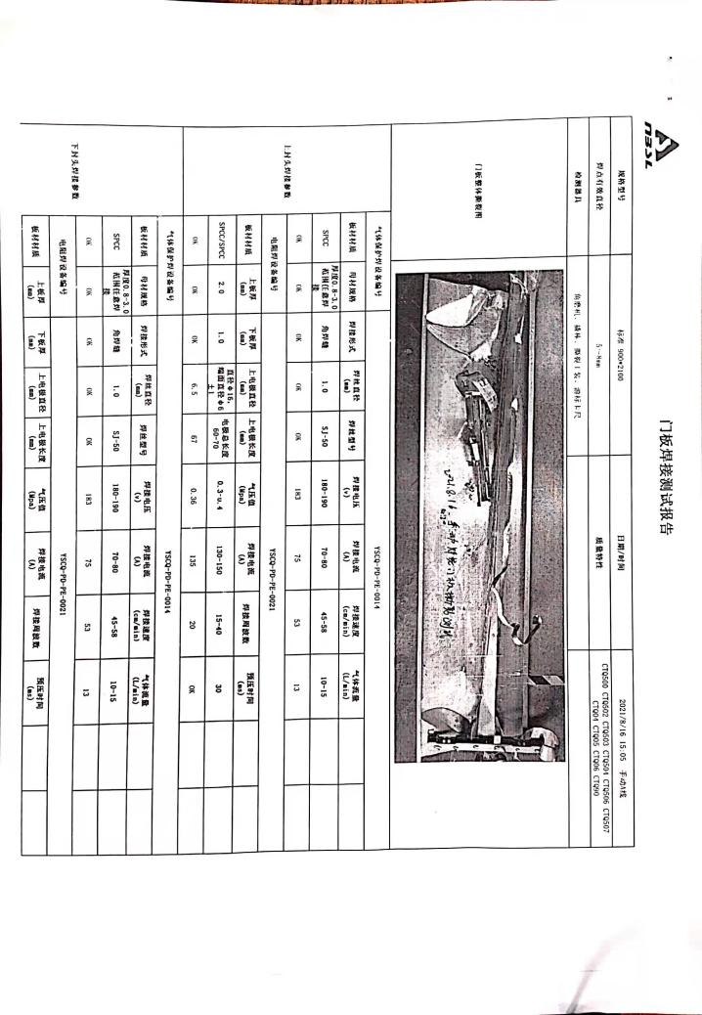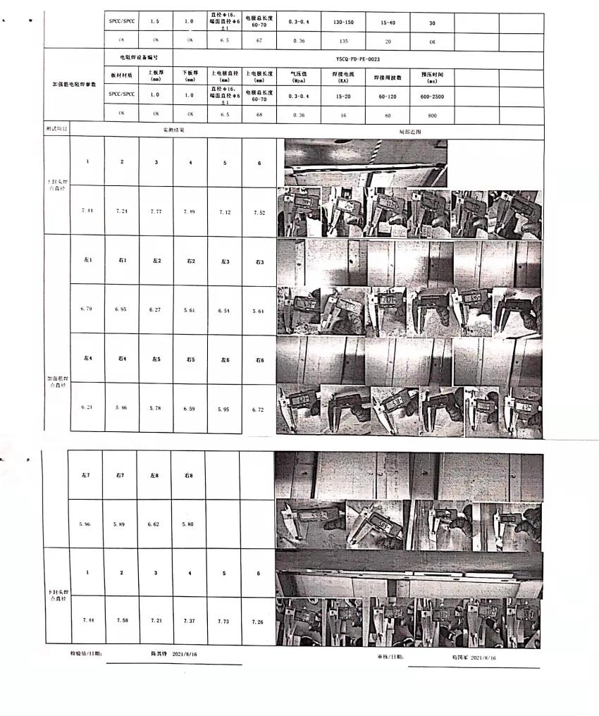  2）抽《门板喷涂检验单》  抽：2021.11.07  产品名称：门板  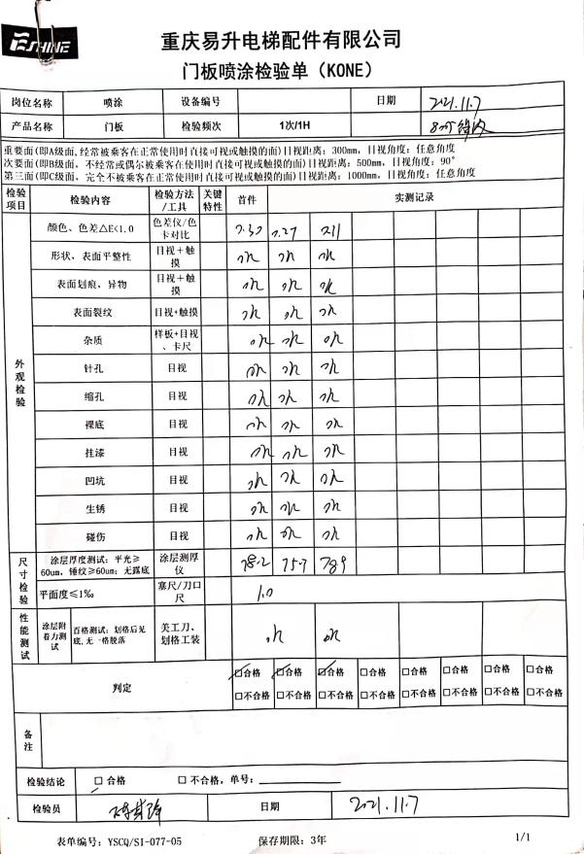  3）查见《KS挂件组装检验记录》  时间：2021年11月5日  检验项目：外观、关键部位紧固件、螺栓锁紧力、滑板同步、运动灵活有效、触点连接线与钢丝绳无碰擦。。。。。  综合判断：合格  检验人员：陈其峰  - 查见《门机制程检验记录》  时间：2021年10月14日  检验内容：上坎长度、折弯度、轿门地坎长度、托板长度、护脚板长度等。  综合判断：合格  检验人员：陈其峰  。。。。  三、查成品检验（在包装前进行检验，主要检外观、配件、基本尺寸等）。根据检验结果，合格品包装入库。依据成品检验标准。  1）抽见：2021年11月30日《挂件成品检验记录表》：  名称:挂件  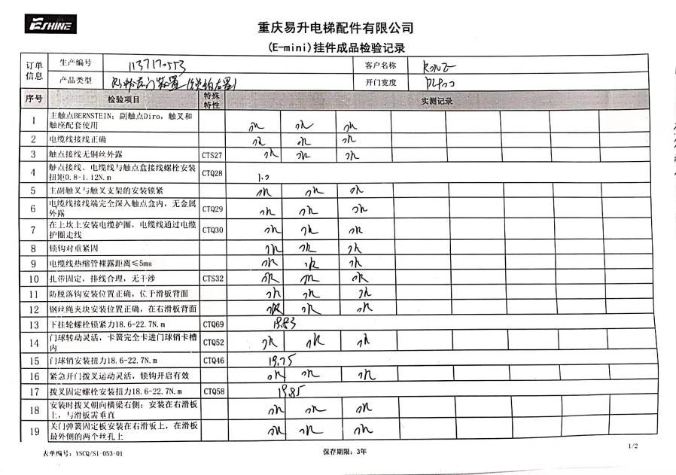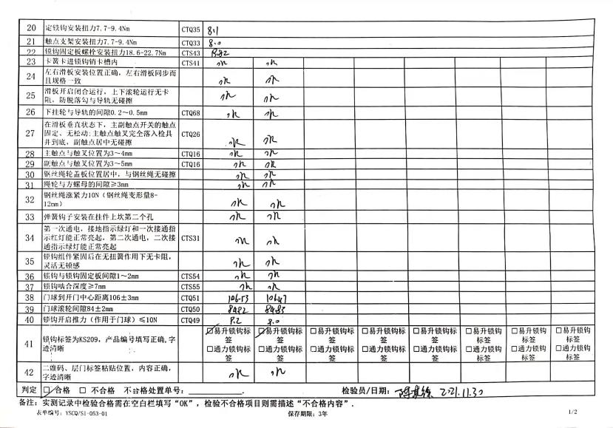  2）KS门机成品检验记录  2021年11月09日  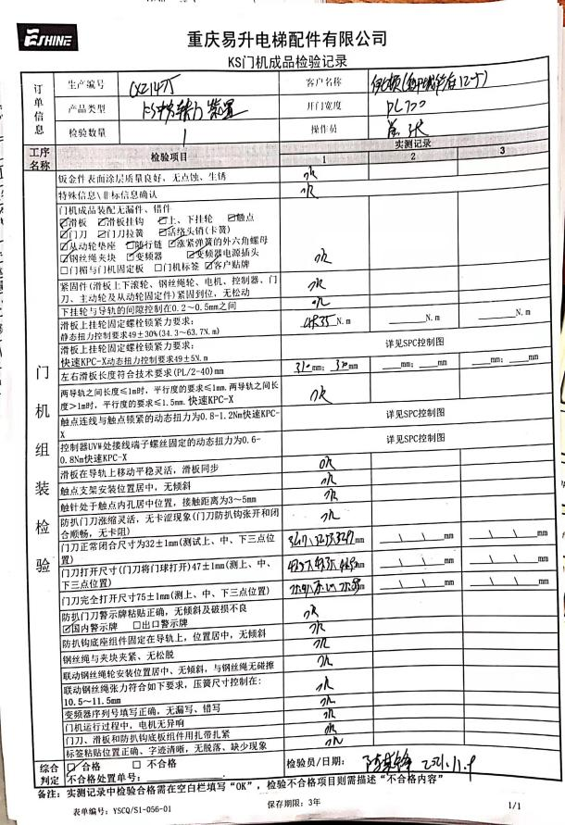  3）抽见：2021年10月18日《成品装箱检验记录表》  门机检验  检验项目 要求 检验结果  上坎长度 1300 OK  轿门地坎长度 1000 OK  轿门护脚板 800 OK  ........  挂件检验  检验项目 要求 检验结果  上坎长度 1260 OK  层门地坎长度 1400 OK  层门地坎托板长度 800 OK  厅门护脚板长度 760 OK  包装质量检查  随机文件是否正确 齐全 合格  包装形式 钢带包边 合格  装箱顺序、摆放方式 正常 合格  ……………  检验结果：合格  检验员：陈其锋  四、查三方委外检验情况：公司的产品有型式试验报告，提供特种设备型式试验报告（电梯）。证书编号：ETC20B330198设备类别：电梯主要部件；设备品种：层门；产品名称：KS系列层门（型号KS111G/B）；型式试验日期：2020年12月10日；结论：型式试验合格。具体见附件。  无市场监督抽查情况。  查，公司的检验员，均经过培训、考核，并有公司的质检员授权。  经查，公司至今，没有原辅料、半成品、成品让步放行的情况，产品的放行均有授权的质检人员的签字。
不合格输出的控制 | Q8.7 | 公司明确各类、各阶段的不合格的控制管控要求，包括输入（来料）阶段、过程监视和测量阶段、输出（出货）阶段的不合格之识别、确定、标识、处置措施等，详见《不合格控制程序》  ---公司明确并实施处置不合格输出的途径，对不合格的处置方法选择、采取措施的程度取决于不合格的性质及其对产品和服务的影响程度。明确并实施对适用于纠正的不合格输出，在进行纠正之后须实施再验证。  ---公司明确并实施不合格处置后须保留含以下内容的记录  a）有关不合格的描述；  b）所采取措施的描述；  c）获得让步的描述；  d）处置不合格的授权标识。  公司编制了《不合格品控制程序》，对不合格品的控制及其职责、权限及要求进行了规定。  抽查《制程不合格记录表》  1）日期：2021年10月13日  不合格描述：在工序检验时发现挂件上坎折弯角度偏大。要求90°，实际测量95°。  处理方案：返工处理。  跟踪验证：返工后检验合格。  验证人：陈其锋  经查，该公司体系运行以来没发生对不合格品进行让步放行的情况。 |  | 符合
运行策划和控制 | S8.1 | 查，技术质量部实施以下安全管理制度：《运行控制程序》、《消防安全管理制度》、《培训制度》、《消防器材管理规定程序》、《火灾应急预案》、《职业病防治管理制度》、《劳保用品管理规定》等。  查不可接受风险源：火灾、触电、灼伤、机械伤害、职业病危害（粉尘、噪声）等  查看，公司制订的相应的管理制度及管理方案，对重大风险源进行管控。  1）查意外火灾控制：对火灾应急设施、安防设施运行情况等进行了检查维护。  查，办公、生产现场张贴有“请勿吸烟”标识；  现场查看：办公现场未发现大功率电器使用。  现场查看：在检验室，检测设备有防护装置，并悬挂操作指导书以指导员工安全操作。  - 查，杜绝触电事故的控制：对人员的安全用电知识培训、学习；严禁使用三无电器产品；加强日常安全用电检查和电器设备维保。  - 查职业病防护管控：定期进行职业病体系；严格要求防护用品的佩戴  - 灼伤防护管控：定期进行安全教育，提高安全意识。严格按照规程操作  5）机械伤害防护管控：安装调试安全技能培训、设备操作规程培训；现场安全生产意识培训；员工须佩戴好劳保防护用品进入生产现场；生产作业时所用的小型工具应随手携带或放在安全的地方，不得随意乱放，以防坠落伤人。  现场查看办公设备和电气检测设备均有接地保护，可有效避免触电事故的发生。生产现场有劳保发放记录及人员规范配戴劳保用品。 | 符合
应急准备和响应 | S8.2 | 查见：《应急准备和响应控制程序》、《火灾应急方案》  技术质量部人员在综合管理部组织下，参加了公司组织的消防安全演习。  查见：消防演习实况记录：技术质量部相关人员参加了2021年11月10日在公司由职业健康安全综合管理部组织的消防演习。  查，现场对应，公司员工的消防安全意识提高了，增强了火灾发生的防火意识，培养了全员防火意识，熟知火警警铃或疏散警报信号。  查应急准备：消防器材完善、良好。 | 符合
说明：不符合标注N

管理体系审核记录表
过程与活动、  抽样计划 | 涉及  条款 | 受审核部门：制造部 ，主管领导：景超 ， 陪同人员：苟国军 | 判定
 |  | 审核员：张心， 审核时间：2021.12.2下午
 |  | 审核条款：QMS-2015：5.3岗位/职责 /权限；6.2质量目标及其实现的策划；7.1.3基础设施； 7.1.4运行环境；
组织的角色、职责和权限 | Q5.3 | 查制造部主要工作职责：  a) 负责编制编制生产计划,并实施；  b) 负责产品实现过程的控制；  c) 负责运行设备的日常管理；  d) 负责生产过程中的质量控制和不合格的控制。  ………..  部门岗位基本符合要求。 | 符合
目标及其实现的策划 | Q6.2 | 查《部门质量目标分解表》该部门的质量目标为：  1）生产成品合格率98.5%；  查，2021年1月-11月《部门质量目标完成情况统计表》对部门目标进行考核，综合完成情况为：  1）生产成品合格率98.6%；  基本达到目标要求。  目标量化情况良好，质量目标缺乏指标实际完成的实证性资料且考核指标单一。已跟负责人沟通。
基础设施 | Q7.1.3 | 1、经了解组织的建筑设施：  ——厂房面积17000平方左右，车间、库房按区域划。分开，办公场所面积1000平方。  2、查《设备管理台账》主要设备包括组装线、喷塑房、旋铆机、钢丝绳熔断机，激光机、折弯机、冲床等，可以满足生产需要。  2.经查，生产部对设备按月方式进行点检维护保养，并实施。  3.抽查设施保养记录，采用《设备日常维护保养记录》进行记录。  1）设施名称：折弯机  时间：2021年6月22日  点检内容：电气运转是否正常，系统有无异常；设备清洁、润滑；设备安全防护设施是否异常、设备电路是否正常等。  保养人：邓杨  2）设施名称：剪板机  时间：2021年8月24日  点检内容：电机运转是否正常，有无漏洞现象；按钮操作正常、有无脱落松动现象、设备电路是否正常等。  保养人：邓杨  其他设备均按要求进行了保养，保养记录不全，现场生产设备状态完好，暂无设备维修情况。  4、特种设备：叉车一台，储气罐4个提供有效检验报告、祥见附件。  5、支持性服务，建立信息管理系统用于生产和服务。  目前该公司基础设施符合要求，基本能满足公司运营的要求。 | 符合
运行环境 | Q7.1.4 | 现场查看：生产车间内设备布置合理，通道部分不畅通，照明设施齐全，均配备了电风扇、消防设施等设施，作业场所光线较充足。生产区域对环境要求不高，目前工作环境符合生产需要。  办公环境卫生干净整洁，通风良好无返潮；照明良好；人员工作井然有序。  公司员工和睦相处，精诚团结，工作氛围和谐，工作环境适宜，无歧视。基础设施和工作环境能满足要求。 | 符合
说明：不符合标注N

管理体系审核记录表
过程与活动、  抽样计划 | 涉及  条款 | 受审核部门：制造部 主管领导：景超 ， 陪同人员：苟国军 | 判定
 |  | 审核员：文平、肖禹（技术专家）， 审核时间：2021.12.2下午
审核条款： QMS-2015：文平、肖禹
8.5.1生产和服务提供的控制； 8.5.2标识和可追溯性；8.5.4防护；
SO45001：2018：文平
5.3组织的角色、职责和权限；6.1.2危险源辨识和职业安全风险评价；6.2目标及其实现的策划；7.4信息和沟通；8.1运行策划和控制（上次不符合验证）；；8.2应急准备和响应；

生产和服务提供的控制 | Q8.5.1 | 公司制定了《生产过程控制程序》  明确了受控条件包括：  a）规定产品/服务/活动的特征以及拟获得结果的文件；  b）获得适宜的监视和测量资源；  c）适当阶段实施监视和测量活动；  d）为过程提供适宜的设施环境；  e）配备备能力人员所要求的资格；  f）特殊过程的确认和定期再确认；  g）采取措施防止人为错误；  h）实施放行、交付和交付后活动。  1、查生产车间各工序(工位)均有有正在生产的工艺文件、参数，均为现行有效的文件；  2、查生产车间及作业工位执行的作业指导书主要包括：《标准作业指导书》、《检验标准》、《设备操作作业指导书》、工艺图纸等，均放置于工位附近，便于查阅对照。  3.现场查看：现场有组装线、喷塑房、旋铆机、钢丝绳熔断机，激光机、折弯机、冲床等设备，生产相关设备工作正常，状态良好，无异常现象，符合产品的生产的条件及要求。  4.现场配置了相应的检测设备，主要为数显游标卡尺、万能角度尺、钢卷尺、扭矩测试仪、刀口尺、涂层测厚仪等。  5.出示了《生产计划表》 明确的产品名称、数量、顾客等内容；抽12月份上旬生产计划单  名称 数量 下单时间 销单时间  KS中分门机 2台 11月25日 12月3日  KS中分挂件 8台 11月25日 12月3日  KS门板 30套 11月29日 12月8日  ………  现场观察产品工艺：  门机、门板和挂件加工工艺流程：采购原料——下料——折弯成型——冲压——焊接（门板）——喷塑（门板）——组装----检验---包装。  关键过程：组装、焊接、喷塑过程  需确认/特殊过程：焊接、喷塑过程  查看现场：  生产现场观察门机、门板和挂件在正常生产。  查看生产情况  1、下料工序  产品：门机PL800上坎件  工作操作要求：产品图、生产计划单；  生产设备：激光机；  操作：员工况胜源按图纸和下料单在激光机上编程进行下料，材料：镀锌板，厚度2.3，下料尺寸1460x350。  质量控制要求：材质、尺寸  e) 监视和测量点：按图纸进行，由专人核验。  2、折弯成型工序  产品：挂件PL800上坎件  a)工作操作要求：折弯标准作业指导书（CQEH-1E-098）；  b)生产设备：折弯机；  c) 操作：操作工胡胜鹏依据工艺文件操作，折弯参数：面1，长度16，角度90度；面2，长度16，角度-90度；面3，长度22，角度-90度；面4，长度16，角度90度；面5，长度90，角度90度；  d)质量控制要求：控制以上几项尺寸。  e) 监视和测量点：尺寸，采取检验员专检检验，现场核实质量合格，有质量记录。  3、冲压工序：  产品：KS111层门装置  生产设备：冲床 、模具  检测设备：钢卷尺、游标卡尺  操作过程：员工陈余田按产品图纸选取模具，模具安装调试合格后，进行首件冲压加工，冲压8个圆孔φ10.5，采用一次冲压完成。待首检检验合格后再进行批量加工。  质量监控：表面质量、孔径尺寸、毛刺量。  现场察看：员工陈余田为熟练工，按《冲床操作规程》规程执行，操作及产品质量符合要求。  4、焊接工序：  产品：KS111层门门板  生产设备：焊机 、工装  检测设备：刀口尺、塞尺  依据：《焊接作业指导书》  操作：操作工刘伟依据生产任务单，选择相应的工装，固定产品，调节焊接电流（90-100A）、电压（18-21V），启动设备焊接，对焊点、平面度、牢固性进行确认检验后再进入批量生产，过程进行巡查。  监视和测量：由员工自检和检验员专检的方式控制，填写《巡检检验记录》，现场核实符合。  操作工：刘伟为熟练工，持有焊工证，按作业指导书执行。  5、工序：喷塑工序  产品：KS111层门门板  生产设备：喷塑房  检测设备：涂厚测厚仪、划刀、百格板、漆膜冲击仪。  依据：《喷塑作业指导书》  操作：1）门板件前期处理：将工件吊入调配好的脱脂液（1022和1023）槽中浸泡2-3分钟；吊出后放入清水槽中进行清洗去除脱脂残液；吊出后放入陶化液（20163)槽中进行2-3分钟的陶化处理；吊出后放入清水槽中进行清洗去除陶化残液；工件取出后加温吹干。  2）喷塑：回收系统准备及粉筒准备：检查回收滤芯是否松动，检查粉筒是否清理干净；喷粉前，检查喷房、烤炉和工作场所是否清扫干净；检查设备连接是否正确，确认喷枪和喷房接地是否良好；确认产品与吊挂处，吊挂处与喷房导电良好。  喷塑静电枪参数调试：检查喷枪电源、气管、喷嘴、粉泵是否正常；将喷枪参数调到正常水准：电压55-60V,AB面电流为1-3μA；吹气量为35%--40%。喷枪出粉量控制在35%—50%（2小时/1次）。  查看操作符合要求，参数与文件一样。  监视和测量：主要工艺控制点：膜厚、色差、咐着力。  由员工自检和检验员专检的方式控制，控制：外观和塑层厚度，填写《巡检检验记录》，现场核实符合。  操作工：肖余波、刘方南、彭杨彬等为熟练工，按作业指导书执行，作业时穿工作服，佩戴防毒面罩安全防护。  6、组装工序  产品：门机PL800  a)工作操作要求：KS中分门机装配作业指导书（EH-1E-CQ-017）；  b)生产设备：装配线、气动工具；  C）操作：员工邓杨、王其武等按工艺文件进行装配作业，查看装配过程，装配工序为：1、滑板总装，2、上坎总装，3、挂件总装。现场在进行左滑板组装，其有18个步骤，包括上挂轮、下滚轮、M8法兰螺母、触电插头等装配。  d)本工序主要监视和测量点:尺寸、紧固度。按要求进行了检验，检验结果：合格；  现场查看，挂件产品装配按工艺文件进行，人员操作符合要求。  7、包装  依据：任务单、产品图  产品名称：门机PL800、挂件PL800、门板PL800。  操作：员工张长笛 用PE保护膜按任务单指定的工件表面位置进行包装。操作工采用戴手套进行安全防护。  主要工艺控制点：表面覆盖完整、无漏覆盖。  现场查看包装质量符合要求。  通过以上工序审核，其生产过程基本受控。  公司确认焊接、喷塑过程为需确认过程，未提供过程确认记录。不符合GB/T19001-2016标准8.5.1 f)“若输出结果不能由后续的监视或测量加以验证，应对生产和服务提供过程实现策划结果的能力进行确认，并定期再确认”的要求。  实施产品放行、交付和交付后的活动: 公司由销售部对交付给顾客的产品进行回访，对相关的客户反馈信息（包括投诉）进行收集、分析和妥善处理。（至目前为止，公司未有顾客投诉。） | N
标识及可追溯性 | Q8.5.2 | 查《产品标识和防护控制程序》，文件规定了对产品、检验状态及唯一性标识做出了规定。  在生产现场，原材料采用标签标识，标识规格型号、数量、品名等；现场查看，在部件区，随行链右支架KS和上坎挂件PL800按要求进行了标识。  在生产现场，车间的半成品也都按过程进行划分区域，并按区域放置；现场查看，在折弯成型工序、组装工序按区域进行了堆放，并标识了操作员工号，能起到追溯作用。  3、成品包装上记录内容：生产日期，产品型号、颜色、生产组别、数量等；在现场，成品门机（合同号CX21511）标识符合要求，标识有生产日期，产品型号、生产组别等，所用信息进入标识系统，能起到追溯作用。 | 符合
防护 | Q8.5.4 | 查公司文件，对产品的防护进行了要求，并在每个工序对外观进行检验。确保产品在制造、储运过程进行有效防护。  车间现场观察:  1. 转运：所有材料转运过程中均有防护，采用盛具周转，操作人员动作小心。  2. 包装：产品采用木箱包装进行，包装箱上标识有防淋雨、防压、向上等标识。未见有不当造成损害；  3. 贮存：各种半成品、在制品、成品均贮存的场所适当，通风、采光、防潮等条件良好。  4. 查，产品出库、入库，验收、保管有相应的管理要求。库房现场查见，库房原材料、出、入库产品及原材料台账，每月库存盘存表，产品账务相符产品防护得当，各库产品分区、分架放置标识、状态清楚。  基本符合要求。 | 符合
组织的角色、职责和权限 | S5.3； | 查，制造部的岗位职责和权限如下：  1）参与制定公司发展战略与年度经营计划；  2）组织临时用电线路的监督管理；  3）负责公司水、电输送安全管理；  4）领导建立和完善管理制度，组织实施并监督、检查生产体系的运行；  5）组织落实、监督调控生产过程各项工艺、质量、安全、成本指标等；  6）领导、管理基础设施维护，保证生产现场能够正常生产，设备处于良好状态；  7）负责生产区域内消防设施的定期检查并保证在有效期内使用；  8）综合平衡年度安全生产任务，制定下达月度生产计划，做到安全生产。  9）负责本部门危险源的识别评价和控制措施的实施；  10）参与公司组织的应急演习、合规性评价  ……  制造部负责人对部门职责清楚。 |  | 符合
目标及其实现的策划 | S6.2 | 查制造部的安全目标： 考核情况（2021年1月-2021年11月）  1、火灾事故发生数为0； 实测：未发生火灾事故  2、意外伤害（触电、灼伤、机械伤害）事故为0； 实测：未发生触电、灼伤、机械伤害事故  3、职业病（粉尘、噪声）病例发生为0； 实测：未有职业病病例发生  查：2021年1月-2021年11月制造部目标完成情况：安全目标经统计，均能达到要求。  无死亡和火灾事故发生。  公司编制了安全目标管理实施方案：制定、执行程序或作业文件；加强监测和测量、培训与教育和应急响应。 |  | 符合
危险源识别、评价与控制措施 | S6.1.2 | 查，制造部经过辨识与评审形成了的《危险源辨识与风险评价表》，包括：搬运不当不慎对人体伤害、操作不当可能扎伤手指等对人体造成的潜在伤害，生产现场潜在火灾对人体的伤害，用电不当造成触电伤害等危险源。  采用的是经验判断法、过程分析法识别。  打分法确定重大风险：1）火灾；2）触电、灼伤；3）机械伤害；4）职业病危害（粉尘、噪声）等四项。  危险源辨识基本充分、风险等级评价基本合理。  查，风险控制措施有：  岗前安全知识、消防知识宣传、教育及培训；  重点和关键岗位须制定安全操作规程；  张贴安全、防护标志、消防疏散图；  定期安全检查等。  危险源识别基本充分，控制措施需要完善。 |  | 符合
运行策划和控制 | S8.1 | 查，制造部实施以下职业健康安全管理文件：《职业健康安全运行控制程序》、《固体废弃物分类办法》、《现场用电的管理规定》、《消防管理制度》、《员工劳动保护管理规定》、《生产安全事故应急预案》等：规定了火灾预防要求、噪声控制、防护，安全用电要求等。  查，公司的经营产品有：电梯配件，产品包括：轿门的门板、门机组装、层门挂件组装等。  现场查看，工艺为：采购原料——下料——折弯成型——焊接（门板）——喷塑（门板）——组装----检验---包装。  现场查看，现场查看，车间工序有：下料、激光切割、折弯成型、冲压、焊接、喷塑、组装、调试、检验、包装。加工过程主要为金属材料的加工、组装和检查等。  查，职业健康安全管理：制造部的不可接受风险有：1）火灾；2）触电、灼伤；3）机械伤害；4）职业病危害（粉尘、噪声）。  1、火灾伤害预防：  查，公司组织有安全知识教育培训，部门也进行有三级安全教育记录，包括救援知识、设备操作等培训记录。  查，设备部劳保用品领用记录，有劳保手套、劳保服、劳保鞋等物品。  现场查看，设备部安全环保措施实施情况：  配备灭火器、消防应急灯及消防栓等。  查，公司策划了火灾救援应急预案，未进行演练，现场提出改善要求。  2、触电预防管理：  现场作业区域张贴禁烟标识、安全用电等标识。  现场查看，车间的配电箱、设备电器、照明开关均有短路断电措施，均有合适的防护，配电箱等完善。要求用电维修等均要求电工操作，查电工的操作证在有效期内，见附件。  提供：《员工劳动保护管理规定》、《生产安全事故应急预案》及工序安全操作规程。  现场未发现电线裸露情况。  查，公司的用电必须由电工进行维修操作，非专业人员不得违规操作。  3、设备操作机械伤害预防：  查，机械伤害主要危险源：剪板机、冲床、折弯机、装配过程等。  查，公司编制了各种设备的安全操作规程；  查，现场有明确的安全操作警示标识；  查，剪板机、冲床等设置了安全挡板等措施。  4、灼伤防控管理  查，灼伤伤害主要危险源：激光切割过程。  查，公司编制了激光切割机设备的安全操作规程；  查，现场有明确的安全操作警示标识；  查，激光切割机设置了安全挡板等措施。  5、职业病危害（粉尘、噪声）管理；  主要为生产过程对粉屑和有害气味的防护。在打磨环节都采取佩戴口罩和耳噻的方式进行防护；喷塑环节都采取佩戴防毒面具的方式进行防护，防毒面具中活性炭滤芯采取一天更换一次的方式更换。  现场查看，员工均佩戴口罩、耳噻或防毒面具等措施，避免操作中吸入粉屑、异味伤害。  6、防碰伤管理：  生产车间各工序及设备之间画有通道标识线，转运工具、物料存放区域标识线，在人行通道内严禁放置任何物料、工具和叉车运行。  现场查看，人行通道标识清楚，通畅。上次不符合项得到改善。  查，公司的特种设备管理：  公司有1台叉车，提供有叉车的检验报告；储气罐4个和与配套的压力表、安全阀均进行检定，提供的检定或校准证书均在有效期内，具体见附件。  查，公司的叉车配置了专业的操作员，提供的操作证在有效内，见附件。  7、查，公司策划了劳保的使用要求，未形成劳保配置的文件化标准，提出改善要求。  制造部职业健康安全管理、安全管理措施基本与管理要求基本一致，符合管理要求。
应急准备和响应 | S8.2 | 查见：公司制定了《应急准备和响应程序》，拟定了《应急救援预案》和《火灾应急预案》  制造部人员在综合管理部组织下，参加了公司组织的“火灾消防知识培训”。  查见：消防演练实况记录：相关人员参加了2021年11月10日在公司由综合管理部组织的消防演练。  查，现场对应，公司员工的安全逃生意识有明显的改善和较大提高。使员工掌握了安全逃生的方式和路径。同时使员工掌握了灭火器材的使用。  查应急准备设备，消防器材完善、良好。消防器材存放位置合理，拿取方便，无摭档。上次审核时发现的不符合得到改善。 |  | 符合
说明：不符合标注N

管理体系审核记录表
过程与活动、  抽样计划 | 涉及  条款 | 受审核部门：销售部， 主管领导：刘本芬 陪同人员：苟国军 | 判定
 |  | 审核员： 冉景洲， 审核时间：2021.12.2下午
审核条款：QMS-2015：
5.3岗位/职责 /权限；6.2质量目标及其实现的策划；8.2产品和服务的要求；8.5.3顾客或外部供方的财产；9.1.2顾客满意；

组织的角色、职责和权限 | Q5.3 | 查销售部主要工作职责：  1、负责公司产品的销售；  2、负责合同评审，以识别和确定顾客要求；  3、全面负责产品的售后服务工作，制定市场投诉和危机的处理程序和措施，正确对待顾客抱怨，及时进行成品回收；  4、负责顾客满意度调查分析及索赔和投诉的处理；  5、全面负责产品质量；  6、品质异常的处理及跟踪；  7、协助相关部门处理客诉及退货；  8、严格按照ISO9001:2015，ISO14001:2015，ISO45001:2018标准质量/环境/职业健康安全管理体系程序组织、监督、管理公司的业务流程，制定业务策略，统筹公司办公室业务、环境、职业健康安全管理。  ………  部门岗位基本符合要求。 | 符合
质量目标及其实现的策划 | Q6.2 | 销售部负责人：刘本芬  查《2021年度质量、安全目标统计表》  测量时间：2021年1月—2021年11月  顾客满意率≥90%； 实测：91分  客户端投诉≤1 实测：0  客诉完成率≥97% 实测：100%  质量目标覆盖相关职能、层次和过程，质量目标与质量方针保持一致。  基本符合要求。 | 符合
产品和服务的要求 | Q8.2 | 公司制定并实施《合同订单评审控制程序》，采用上门拜访、会议、报告、函电、计算机网络等方式与顾客进行沟通。了解客户要求的相关信息；问询、合同或订单的处理，包括对其修改；顾客反馈，包括顾客抱怨；处置或控制顾客财产；当有重大异常时，制定有关的应急措施及客户特定的要求；  对市场进行调研，确定向顾客提供的产品的要求，从以下几个方面来确定与产品有关的要求：  （1）顾客规定的要求，包括对交付及交付后活动的要求；  （2）适用于产品的法律法规要求；  （3）公司确定的其他附加要求,如保密、特殊资历等  顾客有合作意向时或发放招标文件时，介绍公司产品，了解顾客要求，并结合企业标准进行确定，且明示在合同或订单上，确定顾客对产品的具体要求。  查见：与顾客签订产品销售合同及销售订单 ：  - 与重庆伊士顿电梯有限责任公司2021年11月15日签定的产品销售定单  产品名称：KS右开800门机、90旁开铝地坎PL800、90右开轿门地坎托板PL800  合同内容：产品名称、单价、数量，价格、包装要求等要求；  合同金额：按实际销售量结算。  - 与重庆伊士顿电梯有限责任公司2021年10月12日签定的产品销售定单  产品名称：旁开双折轿门护脚板PL800、地坎与护脚板固定件PA、旁开轿门地坎支架组合  合同内容：产品名称、单价、数量，价格、包装要求等要求；  合同金额：按实际销售量结算。  - 与重庆菱迅电梯配件有限公司2021年11月9日签订的产品销售定单  产品名称：KS中分PL700门机、中分新式50铝地坎PL700  合同内容：产品名称、单价、数量，价格、包装要求等要求；  合同金额：按实际销售量结算。  ......  为了明确与产品有关的要求，确保公司有能力满足顾客要求；在公司向顾客做出提供产品的承诺之前对产品有关要求进行了评审。  抽查评审记录：  顾客：重庆伊士顿电梯有限责任公司  签订时间:2021年10月12日  产品名称：KS右开800门机、90旁开铝地坎PL800、90右开轿门地坎托板PL800。  评审内容：技术评审、工艺评审、采购评审、生管评审、工程确认交期等；  评审负责人：周萍、曾祥峰、景超、苟国军等  评审结论：同意签订合同  评审批准人：张瑞莹  评审时间:2021年10月8日（合同签定前）  顾客：重庆菱迅电梯配件有限公司  签订时间:2021年11月9日  产品名称：KS右开800门机、90旁开铝地坎PL800、90右开轿门地坎托板PL800。  评审内容：技术评审、工艺评审、采购评审、生管评审、工程确认交期等；  评审负责人：周萍、曾祥峰、景超、苟国军等  评审结论：同意签订合同  评审批准人：张瑞莹  评审时间:2021年11月3日（合同签定前）  ......  合同签订前均进行了合同评审，且保持有评审记录，上次外审不符合，经本次审核验证均整改且无类似不符合情况出现。  经查：2021年1月以来，没有发生合同更改的情况，如果需要更改，需对更改内容重新评审。并将变化的要求及时通知有关人员。 | 符合
顾客或外部供方的财产 | Q8.5.3 | 公司制定有《客户和外部供方财产控制程序》。  查，公司对顾客财产的管理要求。  询问部门负责人，公司的顾客财产主要为顾客的货物，客户信息，公司对顾客财产进行了登记管理。  公司对顾客信息进行保密；有专人对其进行归档加密保存。  现场查看，顾客财产管理基本受控。 | 符合
顾客满意 | Q9.1.2 | 1、公司编制了《顾客满意控制程序》，规定了监测、获取和利用顾客满意信息的方法。包括问卷调查，直接沟通、数据分析等。  2、公司主要通过日常口头交流、电话回访、定期发放《顾客满意程度调查表》等形式来收集了解顾客是否满意的信息。提供有《顾客满意程度调查表》2021年4月底进行了顾客满意程度调查，调查表共3份，回收3份，并提供有 ：  --调查内容包括：质量、性能、价格、交期等.  ---但客户对质量、性能、价格、交期、咨询等项都比较满意。  --统计分析结果：97分（已实现既定目标）  2021-5-26对顾客满意程度调查进行了分析，提供有顾客满意度分析报告，通过本次对四家顾客进行满意度调查，从统计结果可以看出，顾客对公司的交货准时度及准确性都比较满意。  公司现目前没有发生客户流失的现象。

说明：不符合标注N

管理体系审核记录表
过程与活动、  抽样计划 | 涉及  条款 | 受审核部门：销售部 主管领导：刘本芬 陪同人员：苟国军 | 判定
 |  | 审核员：杨珍全 ， 审核时间：2021.12.2下午
 |  | 审核条款：ISO45001：2018：5.3组织的角色、职责和权限；6.1.2危险源辨识和职业安全风险评价；6.2目标及其实现的策划；7.4信息和沟通；8.1运行策划和控制；8.2应急准备和响应；
组织的角色、职责和权限 | S5.3； | 查，销售部的岗位职责和权限如下：  1、负责公司产品的销售；  2、负责合同评审，以识别和确定顾客要求；  3、全面负责产品的售后服务工作，制定市场投诉和危机的处理程序和措施，正确对待顾客抱怨，及时进行成品回收；  4、负责顾客满意度调查分析及索赔和投诉的处理；  5、全面负责产品质量；  6、品质异常的处理及跟踪；  7、协助相关部门处理客诉及退货；  8、严格按照ISO9001:2015，ISO14001:2015，ISO45001:2018标准质量/环境/职业健康安全管理体系程序组织、监督、管理公司的业务流程，制定业务策略，统筹公司办公室业务、环境、职业健康安全管理。  ……  销售部负责人对部门职责清楚。 | 符合
目标及其实现的策划 | S6.2 | 查销售部职业健康安全目标： 考核情况（2021年1月—2021年11月）  1）火灾事故发生率0 ； 实测：0  2）触电事故为0 ； 实测：0  查：2021年1月—2021年11月销售部职业健康安全目标完成情况：均能达到要求  查，公司编制了安全目标管理实施方案：制定、执行管理制度或作业文件；加强监测和测量；培训与教育；应急响应。 | 符合
危险源识别、评价与控制措施 | S6.1.2 | 查，销售部经过辨识与评审形成了《危险源和环境因素识别与评价控制程序》，包括办公设备线路损坏漏电引发触电伤人、线路老化、短路引发火灾；外来人员被伤害、业务外出发生的交通事故等危险源。  采用的是经验判断法、过程分析法识别。  销售部采用打分法确定重大风险是：（1）线路老化、短路引发火灾；（2）高温天气外出引起的中暑等。  危险源辨识基本充分、风险等级评价基本合理。  查，风险控制措施有：  服务场所及办公场所进行火灾隐患检查；定期检查灭火设施；制定应急预案；对员工进行安全教育；参与消防应急预案的制订及演练等。  危险源识别基本充分，控制措施需要完善。 | 符合
沟通 | S7.4 | ---《信息交流控制程序》规定了公司内外信息交流、协商的对象、方式、记录等。  对部门之间有需要交流的有关安全健康管理信息，在公司内部利用部门会议、宣传栏进行安全管理方针及目标、指标、管理方案及法律法规等内容的宣传、沟通。  外部，对顾客等相关方进行了管理方针、产品使用环保要求的沟通，主要通过网络、交流及产品说明书、合同等方式进行，并达成一致性意见实施有效控制。  外部交流主要通过产品销售合同和客服热线、传真、信函等方式进行。  查见内部交流主要通过直接面谈、会议、文件、培训方式；  - 告知部门员工：管理者代表是蔡永平、职业健康安全事务代表是苟国军。  - 告知部门员工：职业健康安全管理体系建立的依据、标准和意义；  - 组织部门员工学习：与安全健康管理有关的法律法规，包括《劳动合同法》、《工伤保险条例》、《职业病防治法》等关于员工权益、保险等内容；  4）将劳动保护要求、安全要求和意义作为新员工岗前培训内容。  审核时未发现有相关方投诉和安全事故的情况发生。 | 符合
运行策划和控制 | S8.1 | 查，销售部实施以下安全管理制度：《消防管理制度》、《安全检查制度》、《火灾事故应急救援预案》、《运行管理制度》等。  查不可接受风险源：  - 线路老化、短路引发火灾；（2）高温天气外出引起的中暑。  查看，公司制订的相应的安全管理制度及管理方案，对不可接受风险源进行管控。  据称：对火灾应急设施、安防设施运行情况等进行了检查维护。  查销售部办公区域安全实施情况；  现场查看：现场未发现大功率电器使用。  现场查看：现场电线有穿管保护，固定布局、现场有禁止吸烟的提醒，办公设备均有接地保护。 | 符合
应急准备和响应 | S8.2 | 查见：《应急准备和响应控制程序》、《火灾应急方案》  销售部人员在综合管理部组织下，参加了公司组织的消防安全演习。  查见：消防演练实况记录：销售部相关人员参加了2021年11月10日在公司由综合管理部组织的消防安全演习。  查，现场对应，部门员工的消防安全意识提高了，增强了火灾发生的防火意识，培养了全员防火意识，熟知火警警铃或疏散警报信号。  查应急准备：消防器材完善、良好。 | 符合
说明：不符合标注N

